Національний аерокосмічний університет ім. М.Є. Жуковського   
«Харківський авіаційний інститут»

Кафедра теорії авіаційних двигунів

# КУРСОВИЙ ПРОЕКТ

з газотурбінних установок, компресорних станцій та газотранспортних мереж

*(назва дисципліни)*

на тему: ПРИВОДНИЙ ГАЗОТУРБІННИЙ ДВИГУН ДЛЯ ГАЗОПЕРЕКАЧУВАЛЬНОЇ СТАНЦІЇ

Студента (ки) __4__ курсу _241а_ групи

напряму підготовки «Енергомашинобудування»

спеціальності «ГТУ і компресорні станції»

Рудий С.Л.

(прізвище та ініціали)

Керівник доцент,к.т.н. Коткин В.В.

(посада, вчене звання, науковий ступінь, прізвище та ініціали)

Національна шкала ________________

Кількість балів: __________Оцінка: ECTS _____

Члени комісії ________________ ___________________________

(підпис) (прізвище та ініціали)

________________ ___________________________

(підпис) (прізвище та ініціали)

м. Харків – 2017 рік

ЗАДАНИЕ НА КУРСОВОЙ ПРОЕКТ

Спроектировать приводной газотурбинный двигатель для магистрального газопровода с нагнетателем мощностью 6,3 МВт и n=8200 об/мин.

Расчетный режим: Н=0км, Мп=0.

В качестве прототипа будем использовать двигатель Д-336-1/2-6,3, разработанный на ГП «Ивченко-Прогресс».

Данные двигателя:

1. эффективная мощность Nе=6,3МВт;
2. степень повышения давления в компрессоре πк*=15,85;
3. температура газа перед турбиной Tг*=1280 К;
4. расход воздуха Gв=31,95 кг/с;

5) частота вращения ротора свободной турбины nст=8200 об/мин

6) эффективный КПД .

СОДЕРЖАНИЕ

|  |  |
| --- | --- |
| Введение | 4 |
| 1 Выбор параметров цикла | 5 |
| 1.1 Обоснование мощности и частоты вращения силовой турбины ГТД | 5 |
| 1.2 Выбор и обоснование параметров расчетного режима | 5 |
| 1.2.1 Температура газов перед турбиной | 6 |
| 1.2.2 Степень повышения полного давления в компрессоре | 6 |
| 1.2.3 КПД компрессора и турбины | 7 |
| 1.2.4 Потери в элементах проточной части | 8 |
| 1.2.5 Скорость истечения газа из выходного устройства | 9 |
| 1.3 Термогазодинамический расчет двигателя | 9 |
| 2 Согласование параметров компрессора турбины | 15 |
| 2.1 Выбор и обоснование исходных данных для согласования | 15 |
| 2.2 Результаты расчёта и формирование облика двигателя | 16 |
| 3 Газодинамический расчет компрессора | 19 |
| 4 Газодинамический расчет турбины | 27 |
| 5 Профилирование рабочей лопатки ступени турбины | 35 |
| 5.1 Выбор и обоснование исходных данных | 35 |
| 5.2 Расчет геометрических параметров лопатки РК по радиусу | 39 |
| 6 Расчет центробежного нагнетателя природного газа | 43 |
| 6.1 Исходные данные |  |
| 6.2 Результаты расчета |  |
| 7 Исследование климатической характеристики двигателя |  |
| 7.1 Выбор исходных данных |  |
| 7.2 Результаты расчета климатической характеристики |  |
| 8 Расчет входного устройства |  |
| 9 Расчет осерадиального выходного устройства с радиальным |  |
| поджатием потока |  |
| 9.1 Исходные данные |  |
| 9.2 Расчет выходного устройства |  |
| Выводы |  |
| Перечень ссылок |  |

ВВЕДЕНИЕ

Газотурбинная установка (ГТУ), как всякий тепловой двигатель, служит для превращения теплоты в работу. При этом рабочее тело совершает определенный термодинамический цикл, состоящий из ряда процессов, осуществляемых в различных узлах ГТУ.

Основными требованиями, предъявляемыми к газотурбинным установкам, являются: высокая топливная экономичность при небольших капитальных затратах, длительный срок службы, надежность, большая единичная мощность, высокая степень автоматизации и маневренность.

Данные свойства устанавливают сферу использования газотурбинных двигателей (ГТД): авиационные двигатели, стационарные энергетические установки, двигатели для наземного транспорта, судовые двигатели, привод для мощных компрессорных станций и др.

По виду схемы ГТД делятся на одновальные, одновальные со свободной турбиной, с двухвальным газогенератором и со свободной турбиной.

Газотурбинные двигатели с двухвальным газогенератором и со свободной турбиной отличаются от остальных схем высоким запасом газодинамической устойчивости и возможностью поддержания постоянных оборотов выводного вала в условиях переменной нагрузки. Основной областью применения таких двигателей являются вертолетные ГТД, приводы электрогенераторов, газоперекачивающие агрегаты.

Следуя выше сказанному, в данном курсовом проекте необходимо спроектировать газотурбинный двигатель, который максимально отвечал бы современным требованиям; высокий уровень КПД установки и достаточно длительный ресурс работы.

Для этого необходимо произвести выбор и обоснование основных параметров, выполнить термогазодинамический расчет.

Произвести согласование параметров компрессора и турбины. Произвести газодинамический расчет компрессора и турбины, профилирование одной ступени турбины. Определение эксплуатационных характеристик проектируемого ГТД, а также расчет входного и выходного патрубков.

1 ВЫБОР ПАРАМЕТРОВ ЦИКЛА

1.1 Обоснование мощности и частоты вращения силовой турбины ГТД

Проектируемый двигатель предназначен для привода нагнетателя природного газа. Для примера выбран ГПА разработчика: НПО им. М.В. Фрунзе.

Тип нагнетателя: НЦ-6.3В/29-1,7.

Номинальная мощность 6,3 МВт, политропический КПД-78%.

Отношение давлений (степень повышения) =1,7.

Коммерческая производительность Q=297 .

nст = 8200 об/мин – номинальная частота вала.

В работе выбрана без редукторная схема, при этом **об/мин. Такая схема приведена на рисунке 1.1.

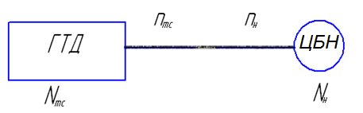

Рисунок 1.1 – Схема трансмиссии

Мощность свободной турбины вычисляется по следующей формуле:



где  -коэффициент запаса мощности, учитывающий потери мощности в процессе эксплуатации при износе и загрязнений проточной части. (=1,1)

При проектировании двигателя, расчет ведется на определенном режиме, при котором все размеры и проходные сечения элементов и частоты вращения роторов предполагаются зафиксированными.

Выбору основных параметров двигателя предшествует определение расчетного режима, т.е. режима, при котором необходимо рассчитывать двигатель.

1.2 Выбор и обоснование параметров расчетного режима

Выбор основных параметров двигателя оказывает сильное влияние на эффективность его работы как силовой установки. Расчет выполняется для Gв=1кг/с. В расчете вычисляют параметры в характерных сечениях двигателя. Эти данные в дальнейшем используются для согласования параметров компрессора и турбины, и формирования облика двигателя.

Основными требованиями к данному двигателю являются: высокая экономичность (малые значения удельного расхода топлива) и высокая удельная мощность.

Перед выбором основных параметров двигателя необходимо определить расчетный режим.

В зависимости от назначения и условий, при которых рассчитывается двигатель, выбираются параметры цикла (πк* и Тг*), а также узлов (σВХ, ηК, σКС, ηГ, ηТ*, σРН, Сс) и соответствующий им расчетный режим работы. В основу оптимизации параметров закладываются разные критерии (целевые функции): минимум удельного расхода топлива, максимум мощности, обеспечение надежности на чрезвычайных режимах работы и т.п.

Основными параметрами рабочего процесса двигателя при постоянных условиях на входе в ГТД, существенно влияющими на его удельные параметры, является температура газа Т*г и степень повышения давления в компрессоре πк*.

1.2.1 Температура газов перед турбиной

Увеличение температуры газов перед турбиной позволяет значительно увеличить удельную мощность двигателя и, следовательно, уменьшить габаритные размеры и массу двигателя. Повышение температуры газа перед турбиной улучшает также экономичность двигателя. Для обеспечения надежности работы турбины при высоких значениях температуры газа

(>1300*К*) необходимо применять охлаждаемые лопатки. Потребное количество охлаждающего воздуха зависит от температуры газа и способа охлаждения турбины, что приводит к снижению удельной мощности и росту удельного расхода топлива. Для расчета выбираем несколько значений

=1218, 1268, 1318, 1368, 1418 К.

1.2.2 Степень повышения полного давления в компрессоре

Стремление получить двигатель с высокими удельными параметрами требует увеличения значения степени повышения давления (πк*) в компрессоре. Но значение степени повышения давления ограничивается усложнением конструкции и, следовательно, увеличением массы и габаритов двигателя. Выбор высоких значений  при проектировании приводит к получению малых высот лопаток последней ступени компрессора и первых ступеней турбины. Это в свою очередь приводит к росту потерь энергии из-за увеличения относительных радиальных зазоров и понижения относительной точности изготовления лопаток. При расчете выбираем несколько значений

 : 6; 7; 8; 9; 10; 11; 12; 13; 14; 15; 16,17; 17; 18; 18,5;19; 20; 21; 22; 23; 24.

1.2.3 КПД компрессора и турбины

Величина изоэнтропического КПД многоступенчатого компрессора по параметрам заторможенного потока зависит от степени повышения давления в компрессоре и КПД его ступеней:

,

где *-*среднее значение КПД ступеней компрессора, на расчетном режиме среднее значение КПД ступеней в многоступенчатых осевых компрессорах современных двигателей лежит в пределах =0,89...0,9. Принимаем

=0,889.

КПД компрессора может быть представлен как произведение:



где η*к – изоэнтропический КПД компрессора по параметрам заторможенного потока, η’m – механический КПД компрессора, учитывающий потери в его опорах, η’m=0,985…0,995. Принимаем η’m=0,99.

Таким образом, получаем зависимость  от  представленную в таблице 1.1.

Таблица 1.1 – Зависимость  от 

|  |  |  |  |
| --- | --- | --- | --- |
|  |  |  |  |
| 6 | 0,85 | 18 | 0,83 |
| 7 | 0,847 | 18,5 | 0,829 |
| 8 | 0,845 | 19 | 0,828 |
| 9 | 0,843 | 20 | 0,827 |
| 10 | 0,841 | 21 | 0,826 |
| 11 | 0,839 | 22 | 0,825 |
| 12 | 0,837 | 23 | 0,824 |
| 13 | 0,836 | 24 | 0,823 |
| 14 | 0,834 |  |  |
| 15 | 0,833 |  |  |
| 16,17 | 0,832 |  |  |
| 17 | 0,831 |  |  |

Охлаждаемые турбины необходимо применять при температуре Т*г>1300 К. КПД неохлаждаемой турбины принимаем (η*т неохл= 0,9…0,92). Принимаем η*т неохл= 0,92.

Для вычисления КПД охлаждаемых турбин рекомендуется использовать следующую формулу:



где η*тн .охл - КПД неохлаждаемой турбины.

Таким образом, получаем зависимость  от  представленную в таблице 1.2.

Таблица 1.2 –Зависимость  от 

|  |  |  |  |  |  |
| --- | --- | --- | --- | --- | --- |
| Величина | Значение | | | | |
| , К | 1218 | 1268 | 1318 | 1368 | 1418 |
|  | 0,92 | 0,92 | 0,918 | 0,912 | 0,905 |

1.2.4 Потери в элементах проточной части

Входное устройство двигателя дозвуковое с криволинейным каналом. Коэффициент восстановления полного давления для таких устройств составляет σВХ = 0,97…0,99. Если на входе в двигатель есть пылезащитные устройства, потери полного давления возрастают до σВХ = 0,92…0,96.

Так как проектируемый ГТД предназначен для привода центрабежного нагнетателя, то его эксплуатация ведется в наземных условиях, что требует установки системы сложных каналов подвода воздуха (рабочего тела) к двигателю и установки средств пылеулавливаня. В связи с такими условиями работы принимаем σВХ  = 0,97.

Потери полного давления в камерах сгорания вызываются гидравлическим и тепловым сопротивлением:

.

Гидравлическое сопротивление определяется, в основном, потерями в дифузоре, фронтовом устройстве, при смешении струй, при повороте потока (σгидр =0,93…0,97). Принимаем σгидр= 0,954.

Тепловое сопротивление возникает вследствие подвода тепла к движущемуся газу. Для основных камер сгорания обычно σтепл=0,97…0,99. Принимаем σтепл=0,98.

Определяем величину коэффициента потерь полного давления в камере сгорания:

σкс = 0,954·0,98 = 0,935.

Потери тепла в процессе горения связаны с неполным сгоранием. Потери тепла оцениваются коэффициентом полноты сгорания ηг. На расчетном режиме основных камер этот коэффициент принимают равным ηг=0.97…0,99. Принимаем для КС ηг=0,99.

Наличие переходного патрубка между турбиной компрессора и силовой турбиной, оценивают коэффициентом восстановления полного давления и выбирают в зависимости от формы канала (σпт =0,98…1,0). Принимаем σпт= 1.

Выходное устройство ГТУ обычно выполняют диффузорным. Коэффициент восстановления полного давления обычно составляет σрн=0,97…0,99. Принимаем σрн = 0,97.

Потери мощности в опорах ротора и отбор мощности на привод вспомогательных агрегатов ηm=0,98…0,99. Принимаем ηm=0,99.

1.2.5 Скорость истечения газа из выходного устройства

Выбор скорости истечения из выходного устройства стационарной ГТУ характеризует потерянную кинетическую энергию на выходе из двигателя, поэтому ее целесообразно уменьшать. С другой стороны, уменьшение скорости на выходе Сс приводит к росту габаритных размеров двигателях по причине роста площади среза выпускного канала. Выходную скорость (Сс =70….120 м/с). Примем равной Сс = 80 м/с.

В качестве топлива принимаем природный газ, так как проектируемый двигатель служить приводом нагнетателя. Низшая теплотворная способность природного газа=50500кДж/кг; количество воздуха, теоретически необходимое для полного сгорания одного килограмма газа =17,2.

Современные двигатели имеют сложную систему охлаждения горячих частей на первых ступенях турбины. Необходимо также производить подогрев элементов входного устройства, поскольку попадание в проточную часть двигателя льда может привести к повреждению лопаток. Для всех этих нужд требуется воздух, отбираемый из-за компрессора или какой-либо его ступени. Отбор сжатого воздуха оценивается относительной величиной  Для расчёта принимаем =0,09.

Выбор и обоснование параметров производится с учетом рекомендаций пособия [1].

1.3 Термогазодинамический расчет двигателя

Целью термогазодинамического расчета двигателя является определение основных удельных параметров ( - удельной мощности,  - удельного расхода топлива) и расхода воздуха Gв.

Расчет проводится для вариантов с выявлением влияния различных значений и на удельные параметры двигателя, что дает возможность выбрать оптимальный вариант расчетных параметров. Расчет выполняется с помощью ЭВМ. Программа для расчета: GTD.ехе [1]. Результаты представлены в таблице 1.3 - 1.6.

По результатам многовариантного термогазодинамического расчета строим графики зависимостей =f(,Тг*),  = f (,Тг*) (см. рисунки 1.2; 1.3).

Таблица 1.3 – Результаты термогазодинамического расчета на ЭВМ

|  |
| --- |
| ТГДР ГТД-Р NT= 1 5 5 1 ДАТА 1, 2,17  TG= 1218, 1268, 1318, 1368, 1418, ANTK= ,920 ,920 ,918 ,912 ,905  PIK= 6,00 7,00 8,00 9,00 10,00 ANK = ,850 ,847 ,845 ,843 ,841  ТЕРМОГАЗОДИНАМИЧЕСКИЙ РАСЧЕТ ГТД  ИСХОДНЫЕ ДАННЫЕ: G= 1,00 DGO= ,090 HU= ,5050E+08 LO= 17,20  H= ,00 MH= ,000 CC= 80,0 NTB= ,920 ПBB=1,000 TBB=1,000 NB=1,000  SB= ,970 SK= ,935 NГ= ,990 SPT=1,000 SPH= ,970 NM= ,990 NPД=1,000  TH=288,15 THO=288,15 TBO=288,15 PH=101325, PHO=101325, PBO= 98285, VH= ,0  ТГ ПК NEY CE NK NTK КПД  1218, 6,000 192,8 ,2819 ,8500 ,9200 ,2529  1218, 7,000 196,9 ,2667 ,8470 ,9200 ,2673  1218, 8,000 198,7 ,2564 ,8450 ,9200 ,2781  1218, 9,000 198,5 ,2492 ,8430 ,9200 ,2860  1218, 10,00 196,9 ,2443 ,8410 ,9200 ,2918  1268, 6,000 212,1 ,2763 ,8500 ,9200 ,2580  1268, 7,000 217,8 ,2609 ,8470 ,9200 ,2733  1268, 8,000 220,8 ,2499 ,8450 ,9200 ,2852  1268, 9,000 221,8 ,2422 ,8430 ,9200 ,2943  1268, 10,00 221,2 ,2367 ,8410 ,9200 ,3012  1318, 6,000 231,0 ,2724 ,8500 ,9180 ,2617  1318, 7,000 238,2 ,2567 ,8470 ,9180 ,2778  1318, 8,000 242,5 ,2455 ,8450 ,9180 ,2904  1318, 9,000 244,5 ,2374 ,8430 ,9180 ,3003  1318, 10,00 244,9 ,2314 ,8410 ,9180 ,3080  1368, 6,000 249,0 ,2698 ,8500 ,9120 ,2642  1368, 7,000 257,6 ,2538 ,8470 ,9120 ,2809  1368, 8,000 263,1 ,2425 ,8450 ,9120 ,2940  1368, 9,000 266,1 ,2341 ,8430 ,9120 ,3045  1368, 10,00 267,4 ,2278 ,8410 ,9120 ,3129  1418, 6,000 266,9 ,2684 ,8500 ,9050 ,2656  1418, 7,000 276,9 ,2523 ,8470 ,9050 ,2825  1418, 8,000 283,5 ,2407 ,8450 ,9050 ,2962  1418, 9,000 287,5 ,2321 ,8430 ,9050 ,3072  1418, 10,00 289,7 ,2256 ,8410 ,9050 ,3161 |

Таблица 1.4 – Результаты термогазодинамического расчета на ЭВМ

|  |
| --- |
| ТГДР ГТД-Р NT= 1 5 5 1 ДАТА 1, 2,17  TG= 1218, 1268, 1318, 1368, 1418, ANTK= ,920 ,920 ,918 ,912 ,905  PIK= 11,00 12,00 13,00 14,00 15,00 ANK = ,839 ,837 ,836 ,834 ,833  ТЕРМОГАЗОДИНАМИЧЕСКИЙ РАСЧЕТ ГТД  ИСХОДНЫЕ ДАННЫЕ: G= 1,00 DGO= ,090 HU= ,5050E+08 LO= 17,20  H= ,00 MH= ,000 CC= 80,0 NTB= ,920 ПBB=1,000 TBB=1,000 NB=1,000  SB= ,970 SK= ,935 NГ= ,990 SPT=1,000 SPH= ,970 NM= ,990 NPД=1,000  TH=288,15 THO=288,15 TBO=288,15 PH=101325, PHO=101325, PBO= 98285, VH= ,0  ТГ ПК NEY CE NK NTK КПД  1218, 11,00 194,4 ,2409 ,8390 ,9200 ,2960  1218, 12,00 191,0 ,2388 ,8370 ,9200 ,2985  1218, 13,00 187,6 ,2373 ,8360 ,9200 ,3004  1218, 14,00 183,3 ,2371 ,8340 ,9200 ,3007  1218, 15,00 179,1 ,2370 ,8330 ,9200 ,3008  1268, 11,00 219,6 ,2327 ,8390 ,9200 ,3064  1268, 12,00 217,0 ,2298 ,8370 ,9200 ,3102  1268, 13,00 214,3 ,2276 ,8360 ,9200 ,3133  1268, 14,00 210,7 ,2263 ,8340 ,9200 ,3150  1268, 15,00 207,1 ,2254 ,8330 ,9200 ,3163  1318, 11,00 244,1 ,2269 ,8390 ,9180 ,3141  1318, 12,00 242,4 ,2236 ,8370 ,9180 ,3188  1318, 13,00 240,4 ,2208 ,8360 ,9180 ,3229  1318, 14,00 237,3 ,2190 ,8340 ,9180 ,3255  1318, 15,00 234,4 ,2175 ,8330 ,9180 ,3277  1368, 11,00 267,4 ,2230 ,8390 ,9120 ,3197  1368, 12,00 266,3 ,2193 ,8370 ,9120 ,3250  1368, 13,00 264,9 ,2162 ,8360 ,9120 ,3297  1368, 14,00 262,5 ,2141 ,8340 ,9120 ,3330  1368, 15,00 260,0 ,2122 ,8330 ,9120 ,3360  1418, 11,00 290,4 ,2205 ,8390 ,9050 ,3233  1418, 12,00 290,0 ,2166 ,8370 ,9050 ,3292  1418, 13,00 289,3 ,2133 ,8360 ,9050 ,3342  1418, 14,00 287,4 ,2109 ,8340 ,9050 ,3380  1418, 15,00 285,5 ,2088 ,8330 ,9050 ,3415 |

Таблица 1.5 – Результаты термогазодинамического расчета на ЭВМ

|  |
| --- |
| ТГДР ГТД-Р NT= 1 5 5 1 ДАТА 1, 2,17  TG= 1218, 1268, 1318, 1368, 1418, ANTK= ,920 ,920 ,918 ,912 ,905  PIK= 16,17 17,00 18,00 18,50 19,00 ANK = ,832 ,831 ,830 ,829 ,828  ТЕРМОГАЗОДИНАМИЧЕСКИЙ РАСЧЕТ ГТД  ИСХОДНЫЕ ДАННЫЕ: G= 1,00 DGO= ,090 HU= ,5050E+08 LO= 17,20  H= ,00 MH= ,000 CC= 80,0 NTB= ,920 ПBB=1,000 TBB=1,000 NB=1,000  SB= ,970 SK= ,935 NГ= ,990 SPT=1,000 SPH= ,970 NM= ,990 NPД=1,000  TH=288,15 THO=288,15 TBO=288,15 PH=101325, PHO=101325, PBO= 98285, VH= ,0  ТГ ПК NEY CE NK NTK КПД  1218, 16,17 173,9 ,2377 ,8320 ,9200 ,2999  1218, 17,00 170,0 ,2388 ,8310 ,9200 ,2985  1218, 18,00 165,2 ,2405 ,8300 ,9200 ,2964  1218, 18,50 162,4 ,2419 ,8290 ,9200 ,2947  1218, 19,00 159,6 ,2434 ,8280 ,9200 ,2929  1268, 16,17 202,6 ,2249 ,8320 ,9200 ,3170  1268, 17,00 199,1 ,2251 ,8310 ,9200 ,3167  1268, 18,00 194,8 ,2255 ,8300 ,9200 ,3161  1268, 18,50 192,3 ,2262 ,8290 ,9200 ,3152  1268, 19,00 189,8 ,2269 ,8280 ,9200 ,3141  1318, 16,17 230,5 ,2163 ,8320 ,9180 ,3296  1318, 17,00 227,5 ,2158 ,8310 ,9180 ,3303  1318, 18,00 223,6 ,2156 ,8300 ,9180 ,3307  1318, 18,50 221,4 ,2158 ,8290 ,9180 ,3304  1318, 19,00 219,0 ,2160 ,8280 ,9180 ,3300  1368, 16,17 256,8 ,2105 ,8320 ,9120 ,3386  1368, 17,00 254,1 ,2098 ,8310 ,9120 ,3397  1368, 18,00 250,7 ,2091 ,8300 ,9120 ,3409  1368, 18,50 248,6 ,2091 ,8290 ,9120 ,3409  1368, 19,00 246,5 ,2091 ,8280 ,9120 ,3409  1418, 16,17 282,8 ,2068 ,8320 ,9050 ,3448  1418, 17,00 280,5 ,2058 ,8310 ,9050 ,3465  1418, 18,00 277,5 ,2048 ,8300 ,9050 ,3482  1418, 18,50 275,6 ,2045 ,8290 ,9050 ,3486  1418, 19,00 273,7 ,2043 ,8280 ,9050 ,3489 |

Таблица 1.6 – Результаты термогазодинамического расчета на ЭВМ

|  |
| --- |
| ТГДР ГТД-Р NT= 1 5 5 1 ДАТА 1. 2.17  TG= 1218. 1268. 1318. 1368. 1418. ANTK= .920 .920 .918 .912 .905  PIK= 21.00 22.00 23.00 24.00 25.00 ANK = .827 .826 .825 .824 .823  ТЕРМОГАЗОДИНАМИЧЕСКИЙ РАСЧЕТ ГТД  ИСХОДНЫЕ ДАННЫЕ: G= 1.00 DGO= .090 HU= .5050E+08 LO= 17.20  H= .00 MH= .000 CC= 80.0 NTB= .920 ПBB=1.000 TBB=1.000 NB=1.000  SB= .970 SK= .935 NГ= .990 SPT=1.000 SPH= .970 NM= .990 NPД=1.000  TH=288.15 THO=288.15 TBO=288.15 PH=101325. PHO=101325. PBO= 98285. VH= .0  ТГ ПК NEY CE NK NTK КПД  1218. 21.00 150.1 .2485 .8270 .9200 .2869  1218. 22.00 144.9 .2522 .8260 .9200 .2827  1218. 23.00 139.6 .2565 .8250 .9200 .2780  1218. 24.00 134.3 .2613 .8240 .9200 .2728  1218. 25.00 129.0 .2667 .8230 .9200 .2673  1268. 21.00 181.1 .2292 .8270 .9200 .3110  1268. 22.00 176.3 .2311 .8260 .9200 .3085  1268. 23.00 171.5 .2334 .8250 .9200 .3055  1268. 24.00 166.6 .2359 .8240 .9200 .3021  1268. 25.00 161.7 .2389 .8230 .9200 .2984  1318. 21.00 211.2 .2166 .8270 .9180 .3292  1318. 22.00 206.8 .2174 .8260 .9180 .3278  1318. 23.00 202.3 .2186 .8250 .9180 .3262  1318. 24.00 197.8 .2199 .8240 .9180 .3241  1318. 25.00 193.2 .2215 .8230 .9180 .3218  1368. 21.00 239.4 .2087 .8270 .9120 .3416  1368. 22.00 235.3 .2090 .8260 .9120 .3410  1368. 23.00 231.2 .2097 .8250 .9120 .3400  1368. 24.00 227.0 .2104 .8240 .9120 .3388  1368. 25.00 222.6 .2113 .8230 .9120 .3373  1418. 21.00 267.3 .2034 .8270 .9050 .3505  1418. 22.00 263.6 .2033 .8260 .9050 .3506  1418. 23.00 259.7 .2035 .8250 .9050 .3503  1418. 24.00 255.8 .2038 .8240 .9050 .3498  1418. 25.00 251.7 .2043 .8230 .9050 .3490 |

Рисунок 1.2 – Зависимость удельной мощности от параметров рабочего процесса

Рисунок 1.3 – Зависимость удельного расхода топлива от параметров рабочего процесса

Учитывая тип охлаждения и материалы, используемые при изготовлении лопаток турбины двигателя прототипа, выбираем Tг*=1318 К. Поскольку большие значения Tг* требует применение более сложного охлаждения лопаточных венцов, а меньшие – снизят экономичность ГТД.

Анализируя графики зависимостей основных параметров от параметров рабочего процесса можно определиться с выбором .

Из рисунков 1.2, 1.3 видно, что при выбранном Tг* =1318 К минимальное значение удельного расхода топлива соответствует, а максимальная удельная мощность соответствует . В качестве расчётного параметра выбираем. В диапазоне = 10...16,17 существенно уменьшается (увеличивается ηе) при незначительном уменьшении . Дальнейшее увеличение  нецелесообразно, т.к. приводит к существенному уменьшению  и, следовательно, к увеличению габаритов двигателя. При этом на участкеградиент падения  мал.

В таблице 1.6 представлены результаты термогазодинамического расчета двигателя в расчетной точке Tг*=1318 ,.

Таблица 1.6– Результаты термогазодинамического расчета на ЭВМ

|  |
| --- |
| ТГДР ГТД-Р NT= 1 1 1 1 ДАТА 1. 2.17  TG= 1318. 1250. 1300. 1350. 1400. ANTK= .918 .910 .900 .890 .895  PIK= 16.17 10.00 10.50 11.00 11.50 ANK = .832 .864 .864 .863 .862  ТЕРМОГАЗОДИНАМИЧЕСКИЙ РАСЧЕТ ГТД  ИСХОДНЫЕ ДАННЫЕ: G= 1.00 DGO= .090 HU= .5050E+08 LO= 17.20  H= .00 MH= .000 CC= 80.0 NTB= .920 ПBB=1.000 TBB=1.000 NB=1.000  SB= .970 SK= .935 NГ= .990 SPT=1.000 SPH= .970 NM= .990 NPД=1.000  TH=288.15 THO=288.15 TBO=288.15 PH=101325. PHO=101325. PBO= 98285. VH= .0  СХЕМА ПЕЧАТИ: NEY NE CE QT AKC GT FC LC  TK TTK TT PK PГ PTK PT PC  NK NTK LK LTK LTB ПTK ПTB ПТ  КПД LCB NP CPГ КГ RГ  CPB KB RB  ТГ=1318.0 ПК=16.170 SR= .000 SR1=1.000 SR2=1.000 TCO= 738.8  230.5 230.5 .2163 .1522E-01 3.820 49.86 .2609E-01 .1628  688.2 933.2 738.8 .1589E+07 .1486E+07 .3060E+06 .1060E+06 .1029E+06  .8320 .9180 .4175E+06 .4564E+06 .2305E+06 4.856 2.885 14.01  .3296 .2600E+06 .8991 1186. 1.320 287.3  1033. 1.385 287.0 |

В результате термогазодинамического расчета двигателя получили следующие параметры: удельная мощность Nеуд= 230,5 кВт·с/кг на 16,8 % выше, чем у прототипа (Nеуд= 197,18 кВт*с/кг), а эффективный КПД выше на 6,3 %, чем у прототипа (). Определили давление и температуру заторможенного потока в характерных сечениях.

Расход воздуха определили по формуле:



2 СОГЛАСОВАНИЕ ПАРАМЕТРОВ КОМПРЕССОРА И ТУРБИНЫ

2.1 Выбор и обоснование исходных данных для согласования

Формирование «облика» (проточной части) ГТД и ГТУ – фактически наиболее важный начальный этап проектирования двигателя. Он следует за выполнением термогазодинамического расчета и предшествует газодинамическим расчетам компрессора и турбины.

Увязка параметров турбокомпрессора дает возможность обеспечить оптимальные геометрические и газодинамические соотношения, определяющие «облик» двигателя в расчётных сечениях, обеспечить нормальную загрузку ступеней турбины и допустимые напряжения в лопатках турбины [3,4].

Проектируемый двигатель состоит из двухвального газогенератора и свободной турбины. Исходные данные для расчета: полезная мощность на валу двигателя, относительные геометрические соотношения двигателя прототипа, значения осевых скоростей в основных сечениях двигателя и окружные скорости на периферии рабочих колес первых ступеней обоих каскадов компрессора, количество ступеней каскадов компрессора и турбин, результаты термогазодинамического расчета двигателя на выбранном режиме. Эффективная мощность двигателя Nе=6890 кВт.

Относительный втулочный диаметр () на выходе из компрессора высокого давления не должен превысить значения 0,92. Уменьшение размера лопаток фактически приводит к невозможности получения приемлемых значений КПД компрессора, и, как следствие, возрастанию влияния радиальных зазоров, а также уменьшению числа Рейнольдса и повышению потерь при обтекании лопаток малого размера. Исходя из этого, высоту лопатки на выходе из компрессора высокого давления ограничивают величинами 12...20мм.

Методика увязки параметров компрессоров и турбин основана на подробном анализе геометрических соотношений и параметров двигателя прототипа, применений уравнений связи компрессора и турбин (балансы расходов, мощностей, частот вращения), оценке свойств проточных частей проектируемых турбин и компрессоров. При согласовании основных узлов двигателя, важнейшими считаются те факторы, которые обеспечивают максимально возможный уровень КПД узлов и достаточные запасы устойчивой работы компрессоров низкого и высокого давлений во всем диапазоне их режимов работы. Также придаётся большое значение получению достаточно высокого ресурса и минимальной массы узлов.

Согласование параметров компрессора и турбины проводится на ЭВМ в программе Slgt2.exe по инструкциям, изложенным в методическом пособии [2].

В проектируемом двигателе компрессор низкого давления (КНД) имеет проточную часть с постоянным средним диаметром; компрессор высокого давления (КВД) – с постоянным наружным диаметром; турбина высокого давленния (ТВД)– с постоянным втулочным диаметром; турбина низкого давления (ТНД) – с постоянным втулочным; свободная турбина – с постоянным средним диаметром.

Также для счёта требуются некоторые геометрические соотношения двигателя-прототипа:

- Dсртвд/Dкквд= 1,2 - отношение среднего диаметра ТВД на выходе к наружному диаметру КВД на входе;

- Dсртнд/Dккнд= 1,05 - отношение среднего диаметра ТНД на выходе к наружному диаметру КНД на входе;

- Dср тс/ Dккнд= 1,05 - отношение среднего диаметра свободной турбины на выходе к наружному диаметру КНД на входе.

2.2 Результаты расчёта и формирование «облика» двигателя

Результаты согласования параметров приведены в таблице 2.1. «Облик» проточной части двигателя изображён на рисунке 2.1.

Таблица 2.1 – Результаты согласования параметров компрессора и турбины

|  |
| --- |
| Формирование облика ГГ и ТC ГТД-2-1 ( КВД - ОК или ОЦК )  Исходные данные:  Neуд= 230.5 Сe = .2163 КПДк= .8320 КПДтк= .9180  Lк = 417470. Lтк*= 456450. Lтс*= 230540. КПДтс= .9200  Cpг =1186.1 Kг =1.3197 Cpв =1033.0 Kв =1.3847  Ne = 6890. Gв = 29.89  doв = .650 Dсртн/Dк =1.050 Dсртc/Dк =1.050  doво= .918 D1цс/Dкко=1.000 D2цc/Dко =1.000  D4цс/D2цс=1.000 Dсpтв/Dко=1.200  Lкн/Lк = .375 КПДкн* = .870 Sркнв = .990  Lок/Lкв=1.000 КПДок* = .868 Sркоц =1.000  Mzтс =3.055 Sртвн = .990 Sртнс =1.000  Uк = 330.0 Uквд = 370.0  Результаты pасчета:  * КНД * Кф = 2 Zк = 6.  Lк*= 154986. Пiк*= 3.838 КПД*= .8700 Uк = 330.0  Dк = .6092 dob = .6500 dok = .8494 Hzc= .2603  nнд =10345.  * ОК ВД * Кф = 1 Zк = 7.  Lк*= 258310. Пiк*= 4.256 КПД*= .8681 Uк = 370.0  Dк = .4884 dob = .8100 dok = .9180 Hzc= .2695  nвд =14470.  * ТВД * Кф = 3 Zт = 1.  Lт*= 285281. Пiт*= 2.496 КПД*= .9180 (h/D)г= .0661  Uср= 439.4 Mz = 1.478 Dcр = .5860 (h/D)т= .0855  Sр = 165.0 Tw* =1158.9  * ТHД * Кф = 3 Zт = 1.  Lт*= 171169. Пiт*= 1.965 КПД*= .8874 (h/D)г= .0801  Uср= 340.3 Mz = 1.478 Dcр = .6397 (h/D)т= .1129  Sр = 130.7 Tw* = 982.0  * ТC * Кф = 2 Zт = 2.  Lт*= 230540. Пiт*= 2.885 КПД*= .9200 (h/D)г= .1129  Uср= 274.7 Mz = 3.055 Dcр = .6397 (h/D)т= .2400  Sр = 181.1 Tw* = 770.6 nтс = 8201.  *Продолжение таблицы 2.1*  Сечение\Паpаметp: T* : P* : C : C/акp : F  : K : Па : м/с : --- : кв.м  в - в 288. 98285. 170.0 .5486 .1684  к кнд - к кнд 438. 377176. 160.0 .4187 .0671  в квд - в квд 438. 373404. 170.0 .4448 .0644  к - к 688. 1589300. 130.0 .2714 .0295  г - г 1318. 1486000. 112.9 .1720 .0683  т твд - т твд 1077. 595239. 175.0 .2949 .0922  г тнд - г тнд 1077. 589286. 170.0 .2864 .0957  т тнд - т тнд 933. 306000. 190.0 .3440 .1451  г тс - г тс 933. 306000. 190.0 .3440 .1451  т - т 739. 106050. 210.0 .4273 .3085  Dн1 Dcp1 Dвт1 Dн2 Dcp2 Dвт2 Zст  KНД .6092 .5138 .3960 .5538 .5138 .4704 6.  ОK ВД .4884 .4444 .3956 .4884 .4688 .4483 7.  TBД .6117 .5738 .5359 .6361 .5860 .5359 1.  TНД .6663 .6169 .5675 .7119 .6397 .5675 1.  TC .7119 .6397 .5675 .7932 .6397 .4862 2. |

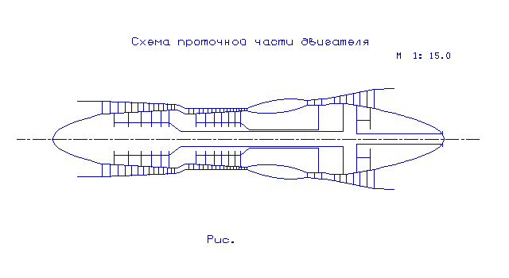

Рисунок 2.1 - Схема проточнойчасти двигателя

В результате расчета был сформирован «облик» двигателя. Выбрана конструктивно сложная схема ГТД с двухвальным газогенератором и свободной трехступенчатой турбиной. Такая схема обеспечивает приемлемые значения параметров на нерасчетных режимах.

КНД имеет форму проточной части с постоянным средним диаметром, с 6 ступенями, значение КПД =0,87, коэффициент затраченного напора zКНД= 0,2603.

КВД - с постоянным наружным диаметром, с 7 ступенями, КПД =0,8681, коэффициент затраченного напора zКВД = 0,2695.

Относительный диаметр втулки на выходе из последней ступени КВД  0,918, что не превышает допустимого к доп =0,92.

Турбина высокого давления, средненагруженная (µz= 1,478), имеет одну ступень, значение =0,918, обеспечивается условие (h/D)г= 0,066>0,065.

Турбина низкого давления, средненагруженная (µz=1,478), имеет одну ступень, значение=0,8874.

Свободная турбина средненагруженная (µz=3,055), имеет две ступени, значение =0,92, обеспечивается условие (h/D)т=0,24<0,25.

Также рассчитаны значения: , , С в основных сечениях двигателя и площади этих сечений.

Данные, полученные при согласовании – основа для проектирования основных узлов двигателя. Результаты согласования не являются окончательными, а будут изменяться на дальнейших этапах расчёта при проектировании и доводке компрессора, турбин.

3 ГАЗОДИНАМИЧЕСКИЙ РАСЧЕТ КОМПРЕССОРА

Для осуществления процесса сжатия в ГТД обычно используются многоступенчатые осевые компрессоры. Это объясняется их высокими КПД, возможностью регулирования производительности, напорности таких компрессоров в довольно широких пределах за счет изменения количества ступеней и их диаметральных размеров.

Предварительный газодинамический расчет осевого компрессора представляет собой последовательный расчет каждой из его ступеней на среднем радиусе. Считают, что параметры потока на среднем радиусе ступени соответствуют осредненным по высоте лопатки параметрам ступени. Для улучшения этого соответствия в качестве среднего радиуса принимают среднегеометрический радиус ступени. Компрессор проектируемого двигателя 13-ти ступенчатый.

Основная цель газодинамического расчета осевого компрессора – получение окончательных геометрических размеров и количества ступеней при заданном π*к. Необходимо эффективно распределить π*к, работу и КПД между всеми ступенями компрессора.

Коэффициент затраченного напора  по ступеням регулируют таким образом, чтобы наиболее загруженными были средние ступени, а ко входу и выходу из компрессора значение  постепенно уменьшалось. Первые ступени имеют большое значение удлинения лопаток h/b, работают в довольно сложных условиях на входе в компрессор (возможна неравномерность давлений, температур и поля скоростей). На последних ступенях на КПД ступени в значительной степени влияет величина относительных радиальных зазоров. При малой высоте лопаток ступени происходит существенное снижение КПД по причине перетекания рабочего тела через радиальный зазор.

Распределение остальных параметров выполнено в соответствии с рекомендациями, изложенными [4].

Расходная составляющая скорости падает от входа к выходу для уменьшения концевых потерь в последних ступенях, а также для того, чтобы иметь невысокие скорости на входе в камеру сгорания. Во избежание падения КПД снижение Са в пределах ступени не должно превышать 10…15м/с.

При выборе характера изменения ρк вдоль проточной части компрессора необходимо учитывать, что рост температуры потока, соответственно увеличение скорости звука, позволяет использовать ступени с более высокими степенями реактивности в группе последних ступеней для обеспечения направления потока на выходе из каскада многоступенчатого осевого компрессора близкого к осевому.

Газодинамический расчет компрессора выполнен при помощи программы gdrok.exe. Программа gdrok.exe предназначена для газодинамического расчета многоступенчатого осевого компрессора на среднем радиусе. Исходные данные расчета заносятся в файл gdrok.dat, а результаты, получаемые с помощью исполняемого файла gdrok.exe - в файл gdrok.rez . Программа gdrok имеет и программу графического сопровождения gfk.exe, файл исходных данных которой gfk.dat формируется при работе файла gdrok.exe. Использование файла gfk.exe при выполнении расчетов обеспечивает возможность наглядного графического контроля как исходного распределения параметров по ступеням, так и получаемых результатов расчета (формы проточной части компрессора, изменения параметров потока по ступеням и треугольников скоростей ступеней на среднегеометрическом радиусе ).

Исходные данные и результаты расчета приведены в соответствующих таблицах.

Таблица 3.1 – Исходные данные для расчета компрессора на ЭВМ

|  |
| --- |
| 15 03 17  2 2 1 6 13 1  288.00 98285.0 1.385 287.00  29.89 16.170 03.838 330.00 370.00 130.00  .6500 0.8650 .9900 .9850 0.9900 1.0200 0.0000  170.00 175.00 177.00 175.00 170.00 163.00 170.00 173.00 174.00 172.00  168.00 161.00 149.00 136.00 000.00 000.00 000.00 000.00 000.00 000.00  27.45 27.39 26.56 25.71 24.59 23.29 34.79 36.80 38.25 38.58  38.11 36.78 35.00 00.00 00.00 00.00 00.00 00.00 00.00 00.00  .8500 .8810 .8960 .8950 .8850 .8593 .8679 .8882 .8979 .9028  .9028 .8979 .8879 .0000 .0000 .0000 .0000 .0000 .0000 .0000  .5500 .5800 .6200 .6600 .7000 .7400 .5000 .5300 .5600 .5900  .6200 .6500 .6800 .0000 .0000 .0000 .0000 .0000 .0000 .0000  .0000 .0000 .0000 .0000 .0000 .0000 .0000 .0000 .0000 .0000  .0000 .0000 .0000 .0000 .0000 .0000 .0000 .0000 .0000 .0000  1.0000 1.0000 1.0000 1.0000 1.0000 1.0000 1.0000 1.0000 1.0000 1.0000  1.0000 1.0000 1.0000 1.0000 1.0000 1.0000 1.0000 1.0000 1.0000 1.0000  числ. форма1 форма2 Z перв. Z всего способ  каскад 1-Dк 1-форма  2-Dср 2-массив Dк  3-Dвт  температура давление к R  G Пк Пк1 Uk1 Uk2 Ck  втулка на вх.-отн.ср.диам.перех-сигмаВНА-НА-перех-загроможд.-двухконт  осевые скорости (20)  работа ступеней в кДж\кг (20)  КПД ступеней (20)  степень реактивности (20)  угол натекания (20)  отношение наружн диаметров к нар.диам. первой ст. (20) |

Таблица 3.2 – Результаты расчета компрессора на ЭВМ

|  |
| --- |
| ГДР МОК Дата 15. 3.17  Nк= 2 Kф1= 2 Kф2= 1 z1= 6 zк= 13 Kr= 1  Пк=16.170 Пк1= 3.838 G= 29.89 n1= 10060.7 n2= 14054.4 k= 1.38 R= 287.00  Tв=288.00 Pв= 98285.0 P1о= 97302.1 Sва= .990 Sна= .985 Sнв= .990 m= .00  Ncт Dк Dсp Dвт Doт КПД Mw1 Mc2  1 .6264 .5283 .4072 .6500 .8584 .8063 .7300  2 .6072 .5283 .4353 .7169 .8901 .7989 .6889  3 .5936 .5283 .4538 .7645 .9061 .7908 .6382  4 .5840 .5283 .4660 .7980 .9062 .7784 .5866  5 .5773 .5283 .4743 .8216 .8974 .7635 .5346  6 .5727 .5283 .4798 .8379 .8731 .7485 .4910  7 .5028 .4570 .4061 .8076 .8646 .6910 .6771  8 .5028 .4650 .4240 .8432 .8849 .6994 .6464  9 .5028 .4713 .4376 .8704 .8945 .7014 .6103  10 .5028 .4760 .4476 .8902 .8992 .6956 .5692  11 .5028 .4794 .4549 .9048 .8989 .6865 .5257  12 .5028 .4818 .4599 .9147 .8936 .6735 .4782  13 .5028 .4830 .4624 .9197 .8832 .6567 .4254  Nст C1а С2а С1u C2u C1 C2 Uк  1 170.0 172.5 75.32 175.2 185.9 245.8 330.0  2 175.0 176.0 66.47 167.3 187.2 242.8 319.9  3 177.0 176.0 56.26 155.3 185.7 234.7 312.7  4 175.0 172.5 46.11 143.1 181.0 224.2 307.6  5 170.0 166.5 36.49 130.5 173.9 211.5 304.1  6 163.0 162.3 27.27 117.4 165.3 200.3 301.7  7 170.0 171.5 111.7 222.7 203.4 281.1 370.0  8 173.0 173.5 101.4 218.9 200.5 279.3 370.0  9 174.0 173.0 91.37 212.8 196.5 274.3 370.0  10 172.0 170.0 82.43 204.1 190.7 265.6 370.0  11 168.0 164.5 74.07 193.6 183.6 254.1 370.0  12 161.0 155.0 66.48 181.5 174.2 238.7 370.0  13 149.0 139.5 59.04 168.4 160.3 218.7 370.0  Nст Hz Rк al1 al2 be1 be1л be2  1 .2745E+05 .5500 66.10 44.56 39.95 39.95 59.12  2 .2739E+05 .5800 69.20 46.45 39.56 39.56 57.76  3 .2656E+05 .6200 72.37 48.58 38.56 38.56 55.04  4 .2571E+05 .6600 75.24 50.31 37.00 37.00 51.92  5 .2459E+05 .7000 77.88 51.91 35.11 35.11 48.40  6 .2329E+05 .7400 80.50 54.10 33.00 33.00 45.25  7 .3479E+05 .5000 56.69 37.60 37.12 37.12 55.79  8 .3680E+05 .5300 59.62 38.40 35.69 35.69 54.09  9 .3825E+05 .5600 62.30 39.10 34.25 34.25 51.89  10 .3858E+05 .5900 64.39 39.80 32.71 32.71 49.06  11 .3811E+05 .6200 66.21 40.35 31.08 31.08 45.78  12 .3678E+05 .6500 67.56 40.50 29.20 29.20 41.78  13 .3500E+05 .6800 68.38 39.63 26.69 26.69 36.72  Nст Пст Hтк Cак Kg Kн U1 U2  1 1.316 .2551 .5152 1.020 .9880 278.3 278.3  2 1.297 .2743 .5471 1.022 .9760 278.3 278.3  3 1.268 .2818 .5661 1.024 .9640 278.3 278.3  4 1.240 .2854 .5689 1.026 .9520 278.3 278.3  5 1.211 .2828 .5590 1.028 .9400 278.3 278.3  6 1.181 .2757 .5403 1.031 .9280 278.3 278.3  7 1.261 .2774 .4595 1.033 .9160 336.3 339.3  8 1.262 .2974 .4676 1.035 .9040 342.2 344.5  9 1.256 .3104 .4703 1.037 .9000 346.8 348.6  10 1.240 .3131 .4649 1.039 .9000 350.3 351.6  11 1.221 .3093 .4541 1.041 .9000 352.8 353.7  12 1.198 .2985 .4351 1.043 .9000 354.6 355.0  13 1.175 .2841 .4027 1.046 .9000 355.5 355.5    Продолжение таблицы 3.2  Nст T2o T1 T2 P2o P3o P1 P2  1 314.6 271.3 285.3 .1313E+06 .1293E+06 .7844E+05 .9239E+05  2 341.1 297.6 312.6 .1703E+06 .1678E+06 .1059E+06 .1244E+06  3 366.8 324.4 340.2 .2160E+06 .2128E+06 .1400E+06 .1647E+06  4 391.7 351.0 367.4 .2678E+06 .2638E+06 .1815E+06 .2126E+06  5 415.6 377.1 393.9 .3242E+06 .3193E+06 .2300E+06 .2674E+06  6 438.1 402.3 418.7 .3830E+06 .3772E+06 .2843E+06 .3253E+06  7 471.8 418.1 433.6 .4779E+06 .4708E+06 .3156E+06 .3526E+06  8 507.5 452.3 469.7 .6032E+06 .5942E+06 .4045E+06 .4567E+06  9 544.5 488.8 508.1 .7574E+06 .7460E+06 .5191E+06 .5903E+06  10 581.9 526.9 547.7 .9394E+06 .9253E+06 .6628E+06 .7557E+06  11 618.8 565.5 587.5 .1147E+07 .1130E+07 .8353E+06 .9517E+06  12 654.4 604.1 626.8 .1374E+07 .1353E+07 .1036E+07 .1176E+07  13 688.3 642.0 665.1 .1613E+07 .1589E+07 .1263E+07 .1427E+07  Dкк Dск Dвк Dок Tк Pк Cк  .5682 .5283 .4851 .8538 425.5 .3395E+06 161.5  .5028 .4829 .4621 .9191 680.1 .1522E+07 130.0  Пк = 16.170 КПД = .8401 Lк =413300.  Пк1= 3.838 КПД1= .8697 Lк1=154990.  Пк2= 4.256 КПД2= .8680 Lк2=258310. |

Ниже представлены графики распределения  и  (рисунок 3.1);  и  (рисунок 3.2); C, Р, Р*, Т, Т* (рисунок 3.3), построенные по значениям из таблицы 3.2.

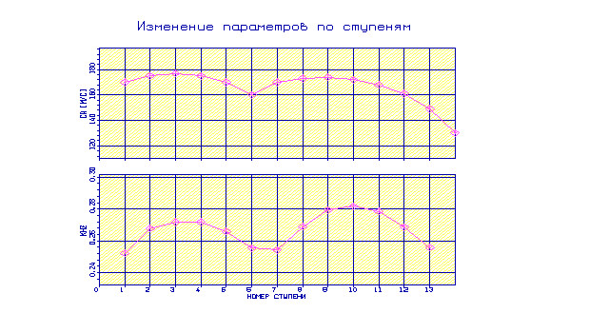

Рисунок 3.1 – График изменения расходной скорости в рабочее колесо ступени (Са) и затраченный напор ступени () по ступеням компрессора

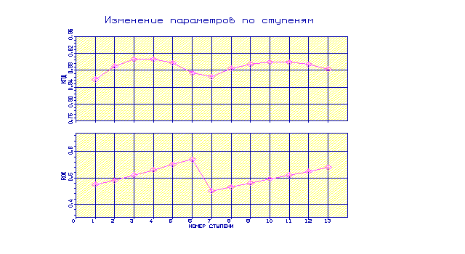

Рисунок 3.2 – График распределения КПД и степени реактивности по ступеням компрессора

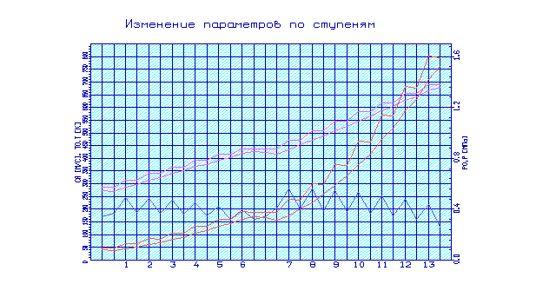

Рисунок 3.3 – График изменения параметров Р, Р*, Т, Т* С

по тракту компрессора

Анализируя полученные графики распределения затраченного напора, по ступеням видим, что напор распределен рационально. При распределении работ по ступеням компрессора учтены особенности условий работы первых и последних ступеней компрессора.

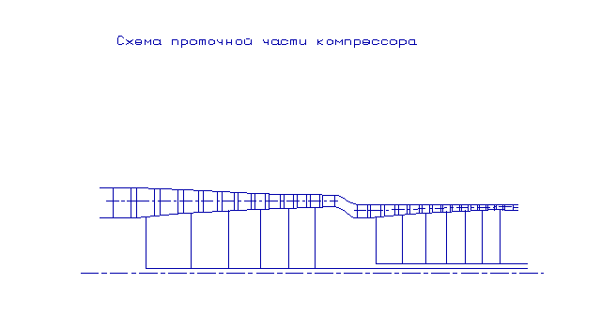

Рисунок 3.4 – Схема проточной части компрессора

На рисунках 3.5-3.9 представлены планы скоростей компрессора для 13-ти ступеней.

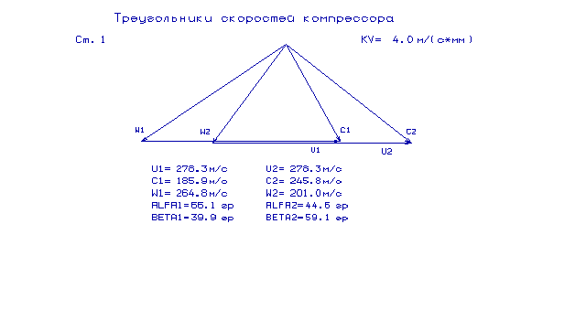

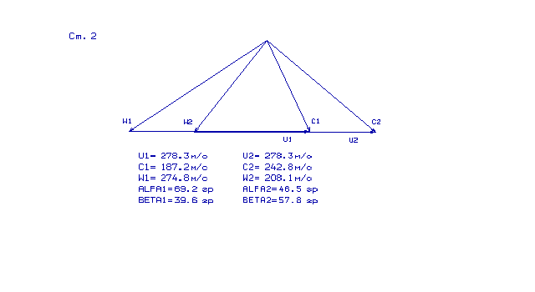

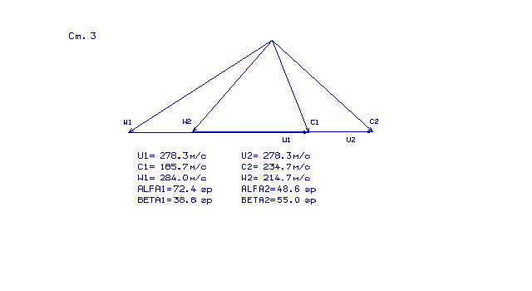

Рисунок 3.5 - Треугольники скоростей ступеней (1-3) осевого компрессора

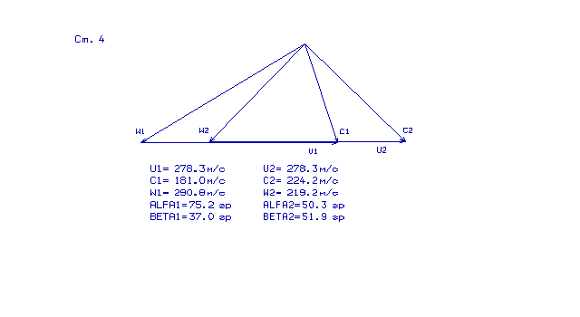

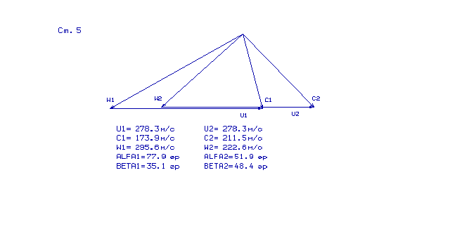

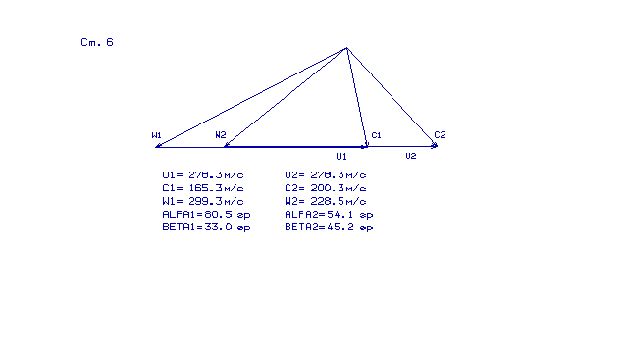

Рисунок 3.6 - Треугольники скоростей ступеней (4-6) осевого компрессора

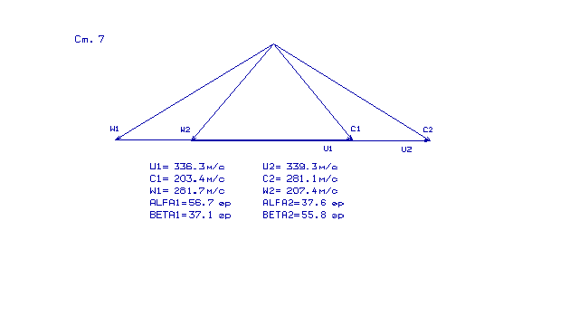

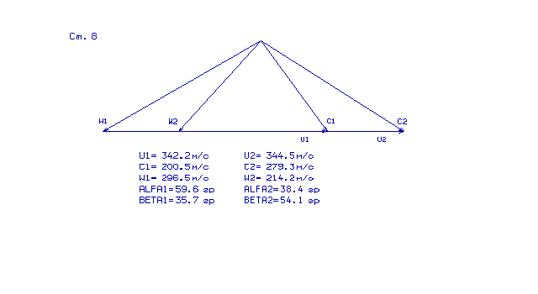

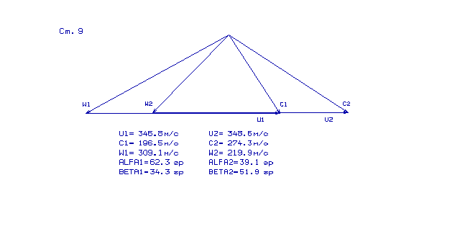

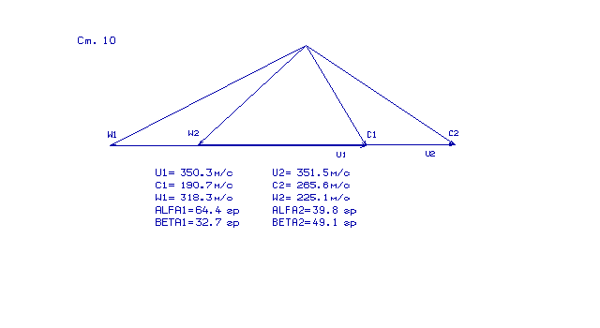

Рисунок 3.7 - Треугольники скоростей ступеней (7-10) осевого компрессора

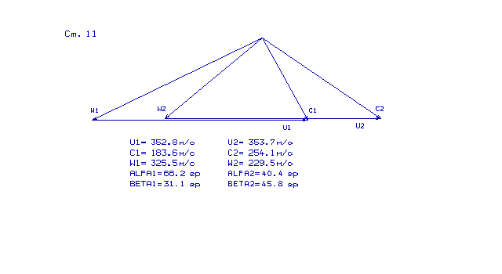

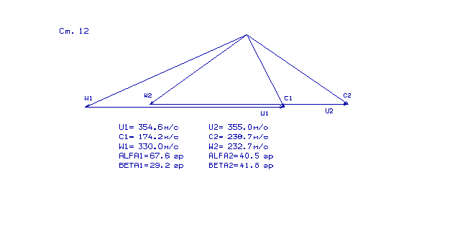

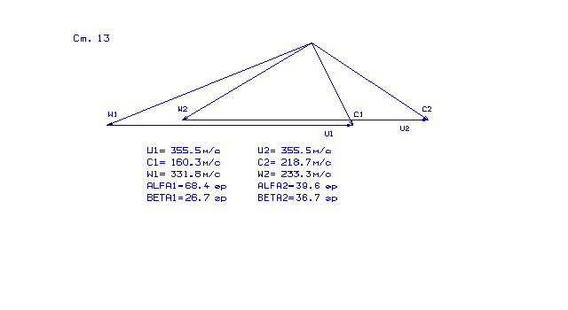

Рисунок 3.8 - Треугольники скоростей ступеней (10-13) осевого компрессора

Проведенный расчёт компрессора с использованием ЭВМ позволил получить: геометрические параметры лопаточных венцов проточной части компрессора, изменения Р, Р*, Т, Т* на среднем радиусе каждой ступени, а также работу и степень повышения давления каждой ступени. Кроме того, были уточнены окончательные размеры проточной части. Все эти данные используются при проектировании решёток профилей многоступенчатого компрессора.

- Степень повышения давления πк*: π*к кнд= 3,838, π*к квд = 4,256,

π*к Σ = 16.17;

- Частота вращения: nкнд= 10060,7 об/мин, nквд= 14054,4 об/мин;

- Число ступеней :Zкнд=6, Zквд=7;

- Работа компрессора: Lк = 413300 кДж/кг;

- КПД компрессора: ηк*= 0, 8401.

Расчетные параметры не выходят за установленные пределы:

- угол входа потока в рабочее колесо последней ступени КВД .

- обеспечено значение коэффициента расхода на выходе из КВД = Са/UK= 0,4027, при значении <0,4 увеличиваются потери в решётках ступени.

- числа Маха не превышают 0.8063<0,85, что исключает появление волновых потерь.

- относительный втулочный диаметр.

4 ГАЗОДИНАМИЧЕСКИЙ РАСЧЕТ ТУРБИНЫ

Газовая турбина в ГТУ – один из основных узлов. В ней энергия нагретого движущегося газа превращается в механическую работу на валу. Процесс расширения газа в многоступенчатой турбине состоит из ряда последовательно протекающих процессов расширения в ее ступенях.

Расчет турбины на номинальном режиме проводится для определения основных параметров рабочего тела, которые обеспечат заданную мощность и наибольший КПД турбины. КПД турбины зависит от потерь энергии, которые можно подразделить на гидравлические, тепловые и механические. В высокотемпературных турбинах с интенсивным охлаждением весьма существенны тепловые потери.

Современное развитие теории и методик проектирования осевых газовых турбин достигло высокого уровня, что позволяет с большой надёжностью определить параметры турбины на расчётном режиме с учётом всех видов потерь механической энергии в её проточной части. Одним из основных средств повышения мощности ГТД является повышение температуры газа перед турбиной (Т*г), но её повышение значительно понижает ресурс и надежность турбины без применения специальных методов охлаждения лопаток и дисков турбин, а также новых материалов более устойчивых к высоким температурам.

В данной работе производится расчёт турбины на среднем диаметре. В результате расчета получаем значения основных газодинамических параметров по ступеням. Выполняем графические построения распределения параметров и построение проточной части турбины. Проектировочный газодинамический расчет осевой турбины выполняется по учебному пособию [6].

Мощность ТВД и ТНД определяется мощностью соответствующего каскада компрессора, а мощность силовой турбины, необходимая для привода нагнетателя, определяется его мощностью,

Мощность распределяют по ступеням таким образом, чтобы коэффициент нагрузки последней ступени не превышал 1,5 для обеспечения выхода потока из ступени, близкого к осевому.

Газодинамический расчет осевых газовых турбин проводится на ЭВМ с помощью программ GDRGT и GFT (при условии, что турбины имеют число ступеней не более восьми). Программа GFT обеспечивает графическое представление результатов расчета. В процессе расчета получаем расчет основных газодинамических параметров по ступеням и, как следствие, графическое построение распределения скоростей и построение проточной части турбины.

Часть параметров в качестве исходных данных для расчета берутся из термогазодинамического расчета и формирования «облика» двигателя, а остальные параметры выбираются по рекомендациям методического пособия [6].

Относительная величина радиального зазора над лопатками РК

,

где — радиальный зазор в горячем состоянии. для рабочих венцов с бандажными полками;

h2 – высота рабочей лопатки.

,- отношение скорости охлаждающего воздуха на выходе из отверстий к средней скорости газа в этом сечении и средней скорости газа в этом сечении к скорости газа за решеткой.

; .

Относительная высота щели выпуска охлаждающего воздуха:

,

где hщ — высота щели;

hП — высота перемычки.

Относительный коэффициент, определяющий кромочные потери на выходе из неохлаждаемых турбинных лопаток:

,

где d2— диаметр выходной кромки лопатки,

а — “горло” межлопаточного канала. 0,04…0,10.

Геометрические параметры (средние диаметры лопаток и их высоты) определяем по данным раздела 2.

— относительная толщина профиля лопатки СА на среднем диаметре.

— относительная толщина профиля лопатки РК на среднем диаметре.

Для неохлаждаемых лопаточных венцов:;.

Для охлаждаемых лопаточных венцов эти величины выбирают большими в зависимости от способа охлаждения и количества охлаждающего воздуха :

; .

В процессе расчета на ЭВМ мощность ТС перераспределяем по ступеням так, чтобы получить значения угла потока в абсолютном движении на выходе из последней ступени α2≈80…90.

Частоты вращения каскадов турбины:

1) ;

2) ;

3) .

Обычно термодинамическую степень реактивности для первой ступени многоступенчатой турбины принимают равной ρт=0,3…0,36. На последних ступенях ρт обычно принимают большей для обеспечения ее положительного значения у втулки (ρт>0) .

Температуры лопаток СА и РК определяют относительный расход охлаждающего воздуха через отверстия в области входной части профиля лопатки СА и через щели в области выходной кромки лопатки СА и РК.

Для обеспечения требуемой мощности на валу силовой турбины количество отбираемого воздуха от компрессора было скорректировано и составило 

Расчет массового расхода газа через турбину:



Расчет мощностей ступеней турбин:





кВт.

Так как силовая турбина имеет три ступени, то, мощность по ним была распределена следующим образом:

= 3820 *кВт*;

= 3070 *кВт*;

Файл исходных данных к газодинамическому расчету турбины и файл с результатами расчета представлены в таблицах 4.1 и 4.2, соответственно.

Таблица 4.1 Файл исходных данных к газодинамическому расчету турбины

|  |
| --- |
| 18 03 17  4 2 106000.  27.70 1318. 1486000. 700.00 .000 0.600 .850 .850 .062 .100  7798.9 4679.4 3820.0 3070.0 0000.0 0000.0 0000.0 0000.0  14054.4 10060.7 8200.0 8200.0 0000.0 0000.0 0000.0 0000.0  .3000 .3200 .3300 .3310 .0000 .0000 .0000 .0000  .5950 .6450 .6550 .6550 .0000 .0000 .0000 .0000 Dcp1  .6250 .6555 .6550 .6550 .0000 .0000 .0000 .0000 Dcp2  .0390 .0590 .0845 .1240 .0000 .0000 .0000 .0000 h1  .0450 .0647 .0990 .1435 .0000 .0000 .0000 .0000 h2  .1500 .1300 .1300 .1300 .0000 .0000 .0000 .0000  .2000 .1400 .1400 .1400 .0000 .0000 .0000 .0000  .0000 .0000 .0000 .0000 .0000 .0000 .0000 .0000  .0180 .0000 .0000 .0000 .0000 .0000 .0000 .0000  .0060 .0000 .0000 .0000 .0000 .0000 .0000 .0000  1.0000 1.0000 1.0000 1.0000  Кол-во ст..Кол-во ст.св.турбины.Рт*  Gг.Тг*.Pг*.Тв.Рад.зазор.Отн.скорость в щели1.Отн.скор в щели2.От-  н.высота щели.Отн.толщ.выход.кромки.Отн.толщ.вых.кр.охл.лопатки  Мощности по ступеням  Частоты вращения по ступеням  Степени реактивности по ступеням  Геометрия  Относительные толщины профилей сопловых аппаратов  Относительные толщины профилей рабочих колес  Расход охл. воздуха через носик СА  Расход охл. воздуха через хвостик СА  Расход охл. воздуха через хвостик РК |

Таблица 4.2 – Результаты газодинамического расчета турбины

|  |
| --- |
| ГДР ГТ Дата 18. 3.17  Исходные данные:  4 2 106000.  27.70 1318. .1486E+07 700.0 .0000 .6000 .8500  .8500 .6200E-01 .1000  Кг=1.318 Rг= 290.0 Сpг=1202.1  Схема печати:  D1c D2c h1 h2 Cmc Cmр n  Mcт Lс* Пi* Пi КПД Rc R1c T1w*  U1 C1 C1a C1u alf1 be1 L1 Lw1  U2 C2 C2a C2u alf2 be2 L2 Lw2  T1 T1* P1 P1* T2 T2* P2 P2*  G1 G2 sca bca alfu tca fi Zca  Pu Pa sрк bрк beu tрк psi Zрк  Тлса Тлрк Sсум  Ncт= 1  .595 .625 .390E-01 .450E-01 .150 .200 .141E+05  .780E+04 .277E+06 2.50 2.63 .884 .300 .218 .117E+04  438. 636. 166. 614. 15.1 43.3 .968 .390  460. 176. 176. -12.7 85.9 20.4 .296 .811  .114E+04 .131E+04 .771E+06 .136E+07 .107E+04 .108E+04 .564E+06 .593E+06  28.2 28.4 .357E-01 .587E-01 37.4 .479E-01 .935 39  .177E+05 .603E+04 .260E-01 .298E-01 61.1 .231E-01 .960 85  .110E+04 .104E+04 179.  *Продолжение таблицы 4.2*  Ncт= 2  .645 .655 .590E-01 .647E-01 .130 .140 .101E+05  .468E+04 .165E+06 1.86 2.00 .913 .320 .208 996.  340. 497. 179. 464. 21.1 55.3 .833 .380  345. 193. 193. -17.1 84.9 28.0 .347 .716  976. .108E+04 .375E+06 .568E+06 927. 943. .297E+06 .319E+06  28.4 28.4 .384E-01 .618E-01 38.5 .520E-01 .954 39  .136E+05 .484E+04 .273E-01 .325E-01 57.3 .298E-01 .964 69  .108E+04 946. 141.  Ncт= 3  .655 .655 .845E-01 .990E-01 .130 .140 .820E+04  .382E+04 .135E+06 1.78 1.95 .914 .330 .175 879.  281. 458. 197. 413. 25.5 56.1 .821 .441  281. 211. 201. -61.9 72.9 30.4 .402 .739  855. 943. .206E+06 .307E+06 813. 832. .163E+06 .179E+06  28.4 28.4 .387E-01 .605E-01 39.7 .479E-01 .961 43  .135E+05 .241E+04 .273E-01 .319E-01 58.7 .282E-01 .967 73  943. 829. 132.  Ncт= 4  .655 .655 .124 .144 .130 .140 .820E+04  .307E+04 .108E+06 1.69 1.87 .915 .331 .100 779.  281. 419. 206. 365. 29.5 68.0 .800 .439  281. 212. 211. -18.2 85.1 35.2 .428 .723  759. 832. .119E+06 .174E+06 723. 742. .955E+05 .106E+06  28.4 28.4 .380E-01 .526E-01 46.3 .388E-01 .965 53  .109E+05 .194E+04 .273E-01 .341E-01 53.1 .282E-01 .969 73  832. 729. 193.  Тг*=1318.0 Рг*= .1486E+07 Сг= 97.7 Тг=1314.0 Рг= .1468E+07  D1с= .595 h1= .0390 |

Схема проточной части турбины показана на рисунке 4.1. Распределение параметров по ступеням турбины показано на рисунках 4.2, 4.3.Треугольники скоростей на ТВД, ТНД и ТС показаны на рисунках 4.4, 4.6.

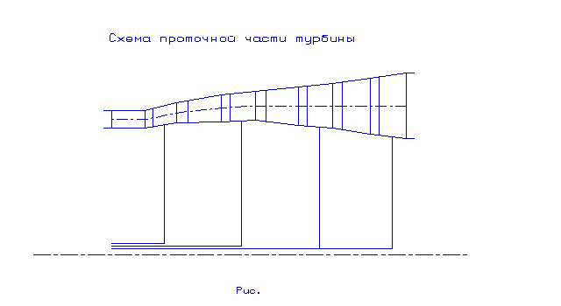

Рисунок 4.1 - Схема проточной части турбины

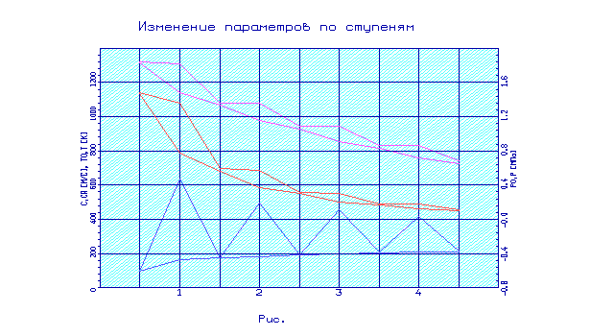

Рисунок 4.2 – Распределение параметров потока С, Са, Р, Р*, Т, Т* по ступеням турбины

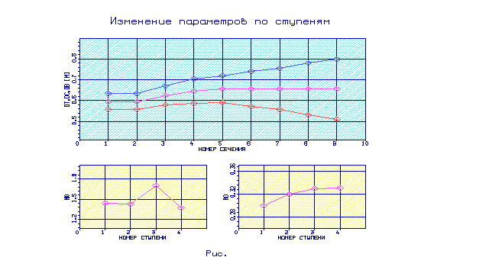

Рисунок 4.3 - Распределение диаметра втулки (), среднего диаметра

(), концевого диаметра (), коэффициента нагрузки ступени () и

термодинамической степени реактивности ступени () по ступеням

турбины

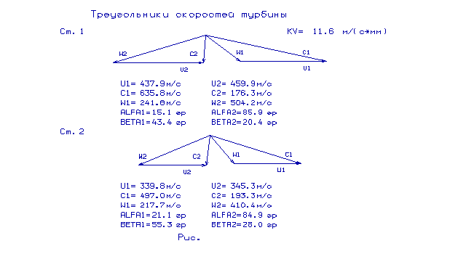

Рисунок 4.4 – Треугольники скоростей ТВД и ТНД

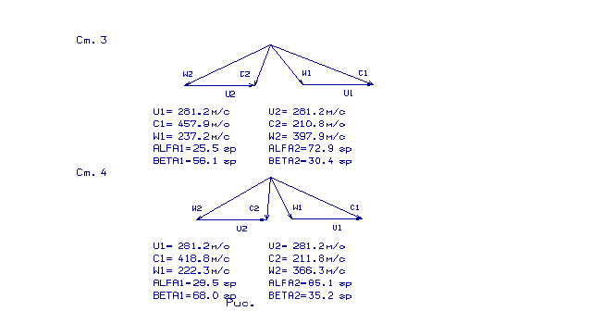

Рисунок 4.5 – Треугольники скоростей силовой турбины

В результате газодинамического расчёта турбины определены параметры потока вдоль проточной части на среднем радиусе. Анализ результатов показал, что:

- было обеспечено необходимое охлаждение лопаток СА и РК турбины высокого давления и СА турбины низкого давления;

- на входе в РК ТВД был получен угол α1=15,1 град, отвечающий требованию - α1>14 град.;

- угол выхода потока газа из турбины α2= 85,9 град., из ТС α2= 85,1 град., т.е. направления потока близки к осевым;

- на всех ступенях турбины были получены КПД:

= 0,884, = 0,913, = 0,914, = 0,915;

* коэффициенты загрузки ступеней находятся на допустимом уровне:

µzTBД=1,43; µzTНД=1,415; µzTС1=1,69; µzТС2=1,363.

- характерное изменение основных параметров (С, Р, Р*, Т, Т*) вдоль проточной части соответствует типовому характеру для газовых осевых турбин;

- степень реактивности ступеней турбины во втулочных сечениях имеет положительные значения:

; ; ;;

- частота вращения вала силовой турбины равна частоте вращения нагрузки nтс = 8200 об/мин.

Для получения приемлемых результатов расчета геометрические размеры, полученные в процессе согласования компрессора и турбины, были уточнены с учетом габаритов и формы проточной части двигателя-прототипа.

5 ПРОФИЛИРОВАНИЕ РАБОЧЕЙ ЛОПАТКИ ТУРБИНЫ ВЫСОКОГО ДАВЛЕНИЯ

5.1 Выбор и обоснование исходных данных

Исходными данным для расчета параметров газа по высоте лопатки являются величины, полученные в результате газодинамического расчета турбины на среднем диаметре при заданной форме проточной части.

D1cp =0,595; D2cp =0,625м;

h1 =0,039м; h2 =0,0450м;

β1= 43,3град; β2= 20,4 град;.

C1u= 614м/с; C2u= -12,7м/с;

C1a= 166м/с; C2a= 176м/с;

α =15,1град; λ=0,968;

ρT = 0,3; φ= 0,935;

G1= 28,2 кг/с; G2= 28,4 кг/с;

kг= 1,318; R= 290Дж/К;

n = 14054,4 об/мин; T2*= 1080К;

Выбор закона закрутки потока по радиусу, для расчета треугольников скоростей в межвенцовых зазорах у корня и периферии лопаток необходимо выбрать закон изменения параметров (закрутки) потока по радиусу. Этот закон выражается условием радиального равновесия, полученным в предположении, что поток в межвенцовых зазорах осесимметричен и линии тока располагаются по коаксиальным цилиндрическим поверхностям. В практике проектирования газовых турбин существует множество законов которые имеют свои достоинства и недостатки. Применим закон закрутки  и.

Применение этого закона значительно упрощается технология изготовления лопаток СА , позволяет создать хорошую конструктивную базу для их монтажа в статоре и роторе. Присопловые лопатки первой ступени турбины являются некручеными и имеют постоянный профиль по высоте, что способствует организации внутреннего охлаждения. Указанные особенности газодинамического и технологического характера обуславливает широкое применение такого закона закрутки.

При выборе параметров и профилирование ступени турбины проводится согласно инструкциям, изложенным в методическом пособии [7].

Результаты расчета изменения кинематических и газодинамических параметров по высоте лопатки рабочего колеса ТВД представлены в таблице 5.1.

Таблица 5.1 – Результаты газодинамического расчета ступени ТВД.

Дата 9. 3.17 NR= 1 KZ= 1 Кг = 1.318 Rг = 290.0

D1ср= .5950 D2ср= .6250 h1 = .0390 h2 = .0450

C1aср=166.00 C2aср=176.00 C1uср=614.00 C2uср= -12.70

alf1с= 15.10 be1ср= 43.30 be2ср= 20.40

alf0 = 90.00 90.00 90.00 90.00 90.00

Л1 = .968 Фи = .935 Пси = .960 Rтс = .300

n =14054.4 T2* = 1080.0

Таблица 1

Изменение параметров потока по радиусу

-----------------------------------------------------------

Паpаметp | Сечение по высоте лопатки

| 1(пеp) 2 3(сp) 4 5(вт)

-----------------------------------------------------------

r .3260 .3155 .3050 .2945 .2840

ro 1.000 .9678 .9356 .9034 .8712

U 479.8 464.3 448.9 433.4 418.0

C1u 569.9 585.3 601.7 619.1 637.7

C1a 157.6 161.7 166.0 170.6 175.5

alf1 15.10 15.10 15.10 15.10 15.10

C1 591.3 607.2 624.1 642.2 661.4

be1 60.25 53.20 47.38 42.58 38.62

C2u -2.672 -6.294 -10.27 -14.63 -19.44

W2u 482.5 470.6 459.2 448.1 437.4

C2a 171.4 173.9 176.1 178.1 179.8

be2 19.56 20.28 20.99 21.68 22.35

Л1 .9170 .9417 .9680 .9959 1.026

Rт .3718 .3375 .3000 .2590 .2140

T2w 1177. 1172. 1168. 1163. 1159.

Л2w .8219 .8070 .7925 .7784 .7648

Л1w .2914 .3248 .3636 .4071 .4548

Л2 .2873 .2916 .2957 .2995 .3031

dbe 100.2 106.5 111.6 115.7 119.0

alf2 89.11 87.93 86.66 85.30 83.83

Треугольники скоростей указаны на рисунке 5.1.

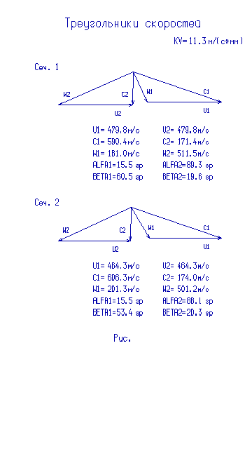

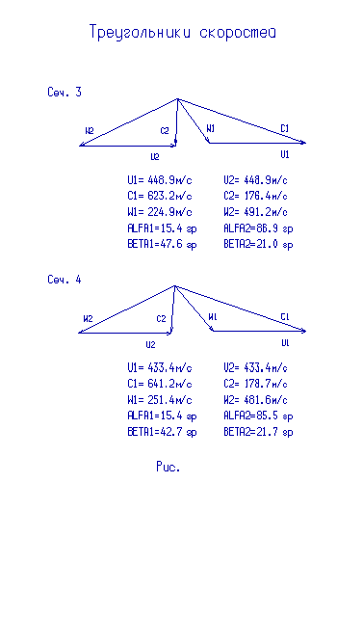

Рисунок 5.1 – Треугольники скоростей газового потока в сечении 1-4.

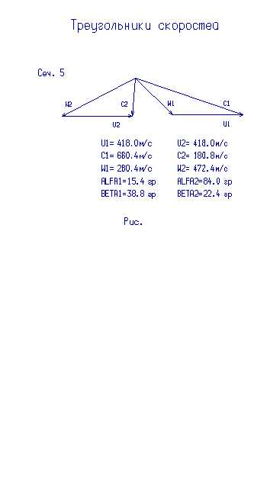

Рисунок 5.2 – Треугольники скоростей газового потока в сечении 5.

Полученные графические зависимости параметров потока от высоты лопатки рабочего колеса данной ступени изображены на рисунках 5.3 – 5.5.

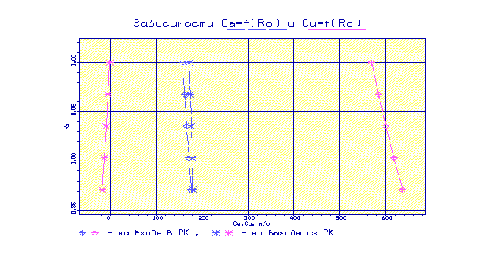

Рисунок 5.3 – Изменение расходной составляющей (Са ) и окружной составляющей (Cu) в абсолютном движении по радиусу лопатки РК

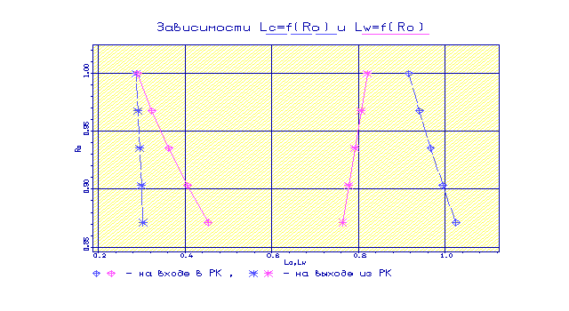

Рисунок 5.4 – Изменение приведенной скорости потока в абсолютном (c) и относительном движении (W) по радиусу лопатки РК

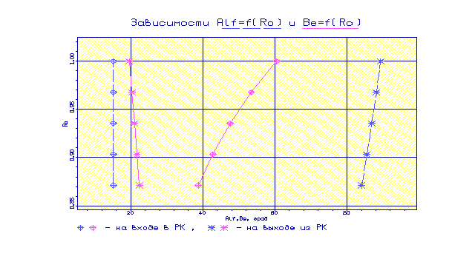

Рисунок 5.5 – Изменение по радиусу лопатки РК угла потока в абсолютном и относительном движении на входе и выходе

Значения высоты лопатки h, хорды профиля b, шага решетки t и количество лопаток z для данной ступени получены в результате термогазодинамического расчета турбины (см. раздел 4).

Геометрический (конструктивный) угол решетки на входе  выбираем в зависимости от углов потока и по графической зависимости, приведенной на рисунке 5.7.

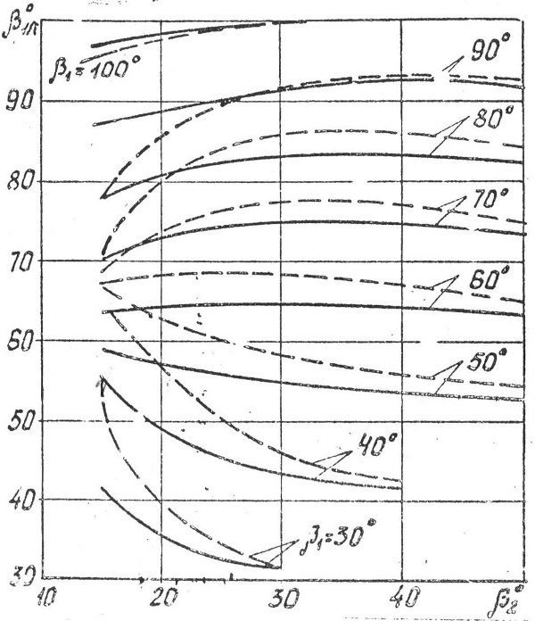

Рисунок 5.6 – Обобщенные зависимости для выбора геометрического угла решетки на входе

Относительную толщину профиля  РК на среднем радиусе получили при расчете ТВД. Для охлаждаемых венцов величину  во втулочных сечениях выбираем в пределах. В периферийных сечениях .

Радиус скругления входной кромки R1 профиля расчитываем используя соотношение .

Исходные данные необходимые для профилирования лопатки по высоте представлены в таблице 5.2.

Таблица 5.2 – Исходные данные для профилирования лопатки по высоте.

|  |  |  |  |  |  |
| --- | --- | --- | --- | --- | --- |
| Параметр | периферия | 2 | 3 | 4 | втулка |
| b, мм | 29.79 | 29.79 | 29.79 | 29.79 | 29.79 |
| , град | 70.00 | 61.00 | 57.00 | 52.00 | 46.00 |
|  | 0,18 | 0,19 | 0,2 | 0,21 | 0,2 |
| R1, мм | 1,85 | 1,9 | 2 | 2,1 | 2,15 |
| R2, мм | 0,5 | 0,5 | 0,5 | 0,5 | 0,5 |

5.2 Расчет геометрических параметров лопатки РК по радиусу

Результаты расчета изменения геометрических параметров по высоте лопатки рабочего колеса ТВД представлены в таблице 5.3. Решетки профилей представлены на рисунках 5.8 - 5.12. Профиль рабочей лопатки представлен на рисунке 5.13.

Таблица 5.3 – Результаты расчета профилирования РК

Профилирование лопатки РК по радиусу

-----------------------------------------------------------

Паpаметp | Сечение по высоте лопатки

| 1(пеp) 2 3(сp) 4 5(вт)

-----------------------------------------------------------

ro 1.000 .9678 .9356 .9034 .8712

b 29.79 29.79 29.79 29.79 29.79

t 24.10 23.32 22.55 21.77 20.99

t/b .8089 .7829 .7568 .7308 .7047

i 9.751 7.800 9.625 9.420 7.379

delt .1652 .2096 .2603 .3171 .3793

Cm .1800 .1900 .2000 .2100 .2200

xcm .2837 .2791 .2794 .2787 .2768

be1l 70.00 61.00 57.00 52.00 46.00

be2l 19.40 20.07 20.73 21.36 21.97

bey 42.84 47.75 50.68 54.71 60.11

r1 1.850 1.900 2.000 2.100 2.150

r2 .5000 .5000 .5000 .5000 .5000

Число pабочих лопаток - 85. шт.

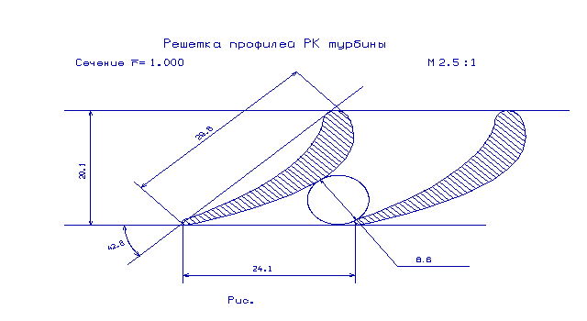

Рисунок 5.8 – Решетка профилей в сечении 1(периферийное)

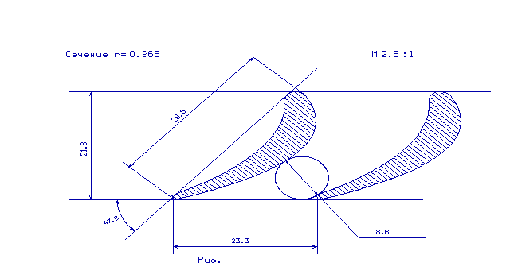

Рисунок 5.9 – Решетка профилей в сечении 2

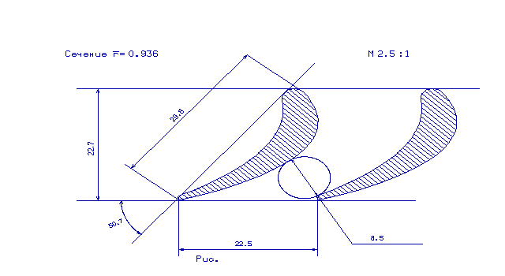

Рисунок 5.10 – Решетка профилей в сечении 3 (среднее)

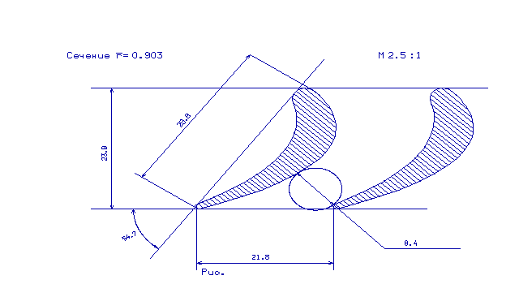

Рисунок 5.11 – Решетка профилей в сечении 4

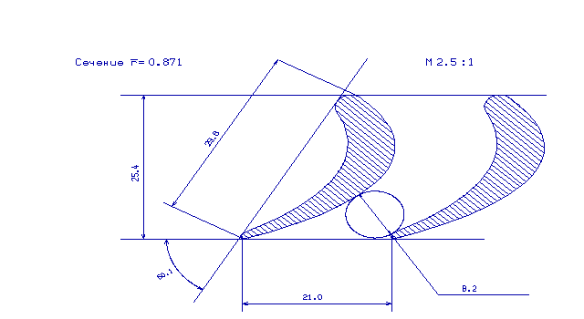

Рисунок 5.12 – Решетка профилей в сечении 5 (втулочное)

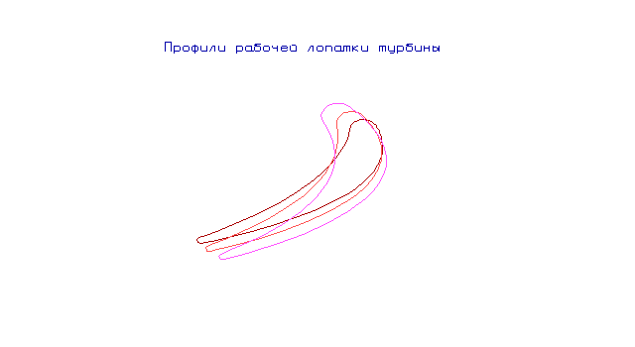

Рисунок 5.13 – Профили рабочей лопатки турбины

В результате профилирования лопатки рабочего колеса ступени турбины высокого давления были получены значения основных кинематических параметров потока и геометрических параметров решётки профилей в пяти сечениях. В расчете был использован закон крутки потока ,

По полученным данным построены профиля лопаток по сечениям. Полученные профиля имеют достаточную толщину и диаметр выходной кромки.

Значения параметров  (не превышает 3% от 1) и  приемлемым для втулочного сечения рабочей лопатки ТВД.

6 РАСЧЕТ ЦЕНТРОБЕЖНОГО НАГНЕТАТЕЛЯ ПРИРОДНОГО ГАЗА

Одним из важнейших узлов газотранспортных магистралей является компрессорная станция (КС). Ее назначение – поддерживать давление газа в трубопроводе на заданном уровне. Эти функции на КС выполняет газоперекачивающие агрегаты (ГПА), центральным компонентом которых является нагнетатель природного газа. В данном узле природный газ дожимается до требуемого давления и поступает в газопровод для дальнейшей транспортировки.

Центробежный нагнетатель (ЦБН) – это лопаточная машина, в которой механическая энергия привода используется для увеличения потенциальной и кинетической энергии газа. Ее особенностью является поворот потока газа в меридиональной плоскости на угол 180 градусов.

ЦБН, кроме перекачивания природного газа по магистральным газопроводам, используются также во многих отраслях промышленности:

- подача воздуха в доменные печи;

- обслуживание химической и нефтехимической промышленности;

- горно-обогатительные комбинаты и шахты;

- транспортные двигательные установки (турбонаддув дизелей).

Разнообразие технологических процессов, обслуживаемых ЦБН, и многообразие сжимаемых ими газообразных сред привело к созданию большого количества типов ЦБН с существенно различающимися конструктивными размерами и потребляемыми мощностями.

Однако, для газотранспортной отрасли наиболее распространенным остается одновальный многоступенчатый ЦБН.

Конструктивно ГПА природного газа состоит из ходовой части (центробежный нагнетатель) и силового привода. В качестве привода используется газотурбинная установка или электродвигатель. Обе части ГПА являются самостоятельными узлами и разделены между собой герметичной преградой (стеной), что надежно обеспечивает пожаробезопасность газотранспортного узла.

Центробежный нагнетатель монтируется непосредственно в газовый трубопровод (входной и выходной патрубки изделия привариваются к стыкам газопровода). Такое положение позволяет быстро произвести монтаж или ремонтные работы. Гильза с нагнетателем удаляется и на ее место ставится другой агрегат.

Проточная часть (ПЧ) центробежного нагнетателя включает в себя одну или несколько ступеней, а также входные и выходные патрубки. Каждая ступень состоит из отдельных элементов, имеющих различное назначение и ограничивающихся условными, так называемыми контрольными сечениями.

В стационарном центробежном компрессоростроении принято разделять ступени ЦБН на промежуточные и концевые.

К основным элементам ступени ЦБН относятся: рабочее колесо (РК), лопаточный или безлопаточный диффузор (ЛД или БЛД).

Особенностью промежуточной ступени является наличие обратного направляющего аппарата (ОНА). Концевая ступень после диффузора имеет выходное устройство в виде улитки или сборной камеры. Первая ступень ЦБН дополнительно включает в себя входное устройство (всасывающий патрубок), обеспечивающее равномерный подвод газа на вход в РК.

Рабочее колесо – основной элемент ступени ЦБН, с помощью которого механическая энергия, подводимая к РК от приводного двигателя, передается потоку газа. Эта механическая энергия расходуется для повышения потенциальной и кинетической энергии рабочего тела и преодоления потерь в проточной части ЦБН. Преобразование энергии осуществляется в результате аэродинамического взаимодействия потока газа с вращающимся рабочим колесом.

Типы рабочих колес, применяемых в центробежных компрессорных машинах, весьма разнообразны как по аэродинамической схеме, так и по конструктивному оформлению.

Рабочие колеса по форме меридионального контура подразделяются на радиальные и осерадиальные.

Малорасходные ступени ЦБН обычно проектируют с радиальной формой колеса, среднерасходные – как с радиальными, так и с осерадиальными колесами, высокорасходные – с осерадиальной формой РК.

По конструктивным признакам рабочие колеса ЦБН делятся на открытые (без покрывного диска), закрытые (с покрывным диском) и полуоткрытые.

Открытое колесо не имеет ограничивающих вращающихся поверхностей с торцов лопаток. Их применяют редко из-за больших потерь от перетекания газа через торцы лопаток и влияния среды в зазоре между рабочим колесом и корпусом ЦБН на поток в межлопаточных каналах колеса.

У закрытых РК лопатки с двух торцов прикрепляются к дискам, поэтому перетеканий газа через торцы быть не может. Поток газа в рабочем колесе изолирован от воздействия среды в зазоре между РК и корпусом, следовательно, закрытые РК являются наиболее экономичными. Но при этом они более сложны в изготовлении и менее пригодны для больших окружных скоростей. РК закрытого типа наиболее распространены в стационарном компрессоростроении.

Полуоткрытые рабочие колеса обеспечивают высокую надежность при больших окружных скоростях и достаточно хороший КПД. Их обычно используют в осерадиальных ступенях для получения более высокого напора. Применяют их в центробежных компрессорах и в концевых ступенях осерадиальных компрессоров транспортных ГТД, в агрегатах наддува двигателей внутреннего сгорания, в современных нагнетателях природного газа и т.д.

Многообразные формы лопаток рабочих колес можно разделить на три основные группы в зависимости от выходного угла лопатки β*л2*, который является одним из наиболее важных геометрических параметров рабочего колеса:

а) колеса с лопатками, имеющими радиальный выход (β*л2* = 90 град);

б) колеса с лопатками, загнутыми против вращения колеса(β*л2* < 90 град);

в) колеса с лопатками, загнутыми по вращению колеса (β*л2* > 90 град).

Диффузор служит для преобразования кинетической энергии потока газа на выходе из рабочего колеса в потенциальную энергию давления. В промышленных ЦБН применяются лопаточные и безлопаточные диффузоры.

БЛД имеет простейшую геометрическую форму – это кольцевой канал, образованный плоскими параллельными стенками корпуса с расстоянием между ними, равным ширине рабочего колеса на выходе илинесколько большим его.

Лопаточный диффузор(ЛД) представляет собой кольцевую диффузорную решетку профилей, установленную между, как правило, параллельными стенками корпуса.

ЛД предшествует безлопаточный участок небольшой протяженности (так называемый щелевой диффузор), который представляет собой конструктивно необходимый зазор между рабочим колесом и лопаточным диффузором и имеет форму кольцевой щели, образованной плоскими стенками корпуса компрессора.

В щелевом диффузоре происходит выравнивание параметров потока, имеющего неравномерный характер на выходе из рабочего колеса. Это благоприятно сказывается как на работе лопаточного диффузора, так и на работе рабочего колеса

В случае если центробежный нагнетатель работает в узком диапазоне по расходу, т.е. вблизи расчетной точки (точки максимального КПД), то применение ступеней с ЛД является более предпочтительным, так как КПД в этом случае оказывается выше на 2…4%, чем при использовании БЛД.

Применение БЛД обеспечивает меньшее динамическое воздействие на рабочее колесо, возникающее как следствие неравномерности поля давлений на выходе из РК. Кроме того преимуществами БЛД являются надежность, простота и дешевизна конструкции.

Применение лопаток в диффузоре позволяет при одинаковом снижении скорости газа из-за увеличения радиуса, как и в БЛД, дополнительно снизить скорость за счет принудительного поворота потока в радиальном направлении. В результате этого ЛД позволяет сжать газ при меньших радиальных размерах и на более коротком пути газа в пределах диффузора.

Широкое распространение получили однорядные одноярусные лопаточные решетки ЛД, образованные либо пластинами, либо аэродинамическими профилями. Применение двухъярусных и двухрядных решеток профилей ЛД способствует улучшению условий обтекания начального участка решетки, что приводит к увеличению эффективности и расширению зоны работы диффузора.

Основными эксплуатационными параметрами центробежного нагнетателя являются объемная производительность, отношение давлений на входе и выходе из ЦБН (степень повышения давления), коэффициент полезного действия (КПД) и потребляемая мощность. Все эти параметры зависят от частоты вращения ротора и начальных параметров сжимаемого газа перед входом во всасывающий патрубок – начального давления и начальной температуры, а также физических свойств газа.

Данный курсовой проект предусматривает разработку нагнетателя газоперекачивающего агрегата под данный тип двигателя. За основу был взят НЦ-6,3В29-17 производства СМ НПО им.М.В.Фрунзе, Украина.

При расчете использовалась программа, которая была разработана на кафедре 201 Национального аэрокосмического университета им Н.Е. Жуковского «ХАИ».

Проведен расчет двух вариантов проточной части ЦБК с лопаточным и безлопаточным диффузором. Параметры природного газа приведены к стандартным условиям воздуха на входе. Используемый центробежный компрессор одноступенчатый, в данном расчете получены геометрические параметры первой ступени. Также получены результаты расчета геометрии профилей рабочего колеса и лопаточного диффузора. Построена проточная часть ЦБК и решетки профилей.

6.1 Исходные данные

Для проектирования ступени центробежного нагнетателя необходимо задать такие параметры (численные значения):

1) внутренняя мощность, потребляемая нагнетателем *N*, МВт;

2) частота вращения ротора нагнетателя *n*, об/мин;

3) объемная производительность нагнетателя по условиям всасывания *Q,* м3/мин;

4) начальное давление газа на входе в нагнетатель *рнач,* МПа;

5) конечное давление газа на выходе из нагнетателя *ркон,* МПа;

6) начальная температура газа на входе в нагнетатель *Тнач,* К;

7) газовая постоянная *RГ,* Дж/(кг·К);

8) показатель изоэнтропы газа *kГ;*

9) коэффициент сжимаемости газа по условиям на входе *z*.

Исходные данные для проектирования ступени центробежного нагнетателя представлены в таблице 6.1

Таблица 6.1 – Исходные данные для расчета

|  |  |  |  |  |  |  |  |  |
| --- | --- | --- | --- | --- | --- | --- | --- | --- |
| , МВт | ,  м3 / мин | n,  об / мин | ,  МПа | ,  МПа | ,  K | R, Дж/(кг*К) | k | z |
| 6,3 | 297 | 8200 | 1,667 | 2,844 | 288 | 507 | 1,312 | 0,967 |

В результате расчета получены два варианта ступени центробежного нагнетателя с безлопаточным диффузором и лопаточным диффузором представлены в табл. 6.2 и 6.3 соответственно.

6.2 Результаты расчета

В результате расчета получены два варианта ступени центробежного нагнетателя с безлопаточным диффузором и лопаточным диффузором представлены в табл. 6.2 и 6.3 соответственно.

Таблица 6.2 – Результаты варианта расчета с безлопаточным диффузором.

|  |
| --- |
| Исходные данные:  N_gpa, МВт : 6.30  Q, м3/мин : 297.00  n, об/мин : 8200.00  P_нач, МПа : 1.667  P_кон, МПа : 2.844  Т_нач, К : 288.00  Kkr = 0.6000, Кэ = 0.0200, Kc = 1.0000, Kd = 1.0100, fi_r2 = 0.2000.  Тип диффузора : безлопаточный.  Результаты расчета:  Политропический КПД нагнетателя : 0.820  Степень повышения давления в нагнетателе : 1.71  Количество ступеней : 2  Геометрия проточной части:  Диаметр втулки на входе d0, мм : 122.33  Диаметр покрывного диска на входе D0, мм : 319.31  Диаметр входа (средний) в лопатке РК D1, мм : 322.50  Диаметр входа (периферия) в лопатке РК D1p, мм : 342.33  Диаметр входа (втулка) в лопатке РК D1v, мм : 302.68  Диаметр на выходе из РК D2, мм : 611.63  Диаметр на входе в диффузор D3, мм : 672.80  Диаметр на выходе из диффузора D4, мм : 1100.94  Ширина проточной части на D1 b1, мм : 76.60  Ширина проточной части на D2 b2, мм : 45.87  Ширина проточной части на D3 b3, мм : 32.11  Отношение b3/b2 : 0.700  Ширина проточной части на D4 b4, мм : 32.11  Линейный размер Х, мм : 183.49  Угол наклона входной кромки лопаток gamma, град : 15.00  Угол наклона покрывающего диска teta, град : 12.00  Радиус покрывающего диска Rp, мм : 26.81  Радиус основного диска Rv, мм : 98.49  Геометрия лопаточных венцов:  PK:  Геометрический угол входа Beta1_g, град : 33.30  Геометрический угол выхода Beta2_g, град : 45.00  Количество лопаток z2, шт : 25  Радиус кривизны средней линии Rл, мм : 414.40  Радиус разметочной окружности R0, мм : 293.30  Длина лопатки на среднем диаметре Lrk, мм : 216.49  Угловой размер лопатки на D1 anglRk, град : 29.93  Толщина лопатки РК t_lrk, мм : 6.00  Геометрия кольцевой камеры:  Средний диаметр Dср, мм : 1133.97  Высота h_max, мм : 210.44  Ширина b_sr, мм : 273.57  Радиус покрывающего диска Rp_кк, мм : 30.00  Радиус основного диска Rv_кк, мм : 70.00 |

Таблица 6.3 – Результаты варианта расчета с лопаточным диффузором

|  |
| --- |
| Исходные данные:  N_gpa, МВт : 6.30  Q, м3/мин : 297.00  n, об/мин : 8200.00  P_нач, МПа : 1.667  P_кон, МПа : 2.844  Т_нач, К : 288.00  Kkr = 0.6000, Кэ = 0.0200, Kc = 1.0000, Kd = 1.0100, fi_r2 = 0.2000.  Тип диффузора : лопаточный.  Результаты расчета:  Политропический КПД нагнетателя : 0.820  Степень повышения давления в нагнетателе : 1.71  Количество ступеней : 2  Геометрия проточной части:  Диаметр втулки на входе d0, мм : 122.33  Диаметр покрывного диска на входе D0, мм : 319.31  Диаметр входа (средний) в лопатке РК D1, мм : 322.50  Диаметр входа (периферия) в лопатке РК D1p, мм : 342.33  Диаметр входа (втулка) в лопатке РК D1v, мм : 302.68  Диаметр на выходе из РК D2, мм : 611.63  Диаметр на входе в диффузор D3, мм : 703.38  Диаметр на выходе из диффузора D4, мм : 917.45  Ширина проточной части на D1 b1, мм : 76.60  Ширина проточной части на D2 b2, мм : 45.87  Ширина проточной части на D3 b3, мм : 56.42  Отношение b3/b2 : 1.230  Ширина проточной части на D4 b4, мм : 56.42  Линейный размер Х, мм : 183.49  Угол наклона входной кромки лопаток gamma, град : 15.00  Угол наклона покрывающего диска teta, град : 12.00  Радиус покрывающего диска Rp, мм : 26.81  Радиус основного диска Rv, мм : 98.49  Геометрия лопаточных венцов:  PK:  Геометрический угол входа Beta1_g, град : 33.30  Геометрический угол выхода Beta2_g, град : 45.00  Количество лопаток z2, шт : 25  Радиус кривизны средней линии Rл, мм : 414.40  Радиус разметочной окружности R0, мм : 293.30  Длина лопатки на среднем диаметре Lrk, мм : 216.49  Угловой размер лопатки на D1 anglRk, град : 29.93  Толщина лопатки РК t_lrk, мм : 6.00  ЛД:  Геометрический угол входа Alf1_g, град : 15.30  Геометрический угол выхода Alf2_g, град : 33.19  Количество лопаток ЛД z3, шт : 19  Радиус кривизны средней линии Rл, мм : 971.11  Радиус разметочной окружности R0, мм : 638.66  Длина лопатки Lld, мм : 250.82  Угловой размер лопатки ЛД anglLd, град : 14.80  Толщина лопатки ЛД t_lld, мм : 6.00  *Продолжение таблици 6,3*  Геометрия кольцевой камеры:  Средний диаметр Dср, мм : 944.98  Высота h_max, мм : 301.93  Ширина b_sr, мм : 392.51  Радиус покрывающего диска Rp_кк, мм : 30.00  Радиус основного диска Rv_кк, мм : 70.00 |

Чертеж представлен на формате А3 (К201.РУДЫЙ.241а)

В результате проведенного расчета ступени центробежного нагнетателя природного газа были получены геометрические параметры проточной части и лопаточных венцов.

Полученные размеры проточной части ЦБН и радиальные цилиндрические лопатки рабочего колеса и лопаточного диффузора являются типичными для центробежных нагнетателей природного газа на линейных КС.

7 ИССЛЕДОВАНИЕ ДРОССЕЛЬНОЙ ХАРАКТЕРИСТИКИ ДВИГАТЕЛЯ

7.1. Дроссельная характеристика ГТД

Дроссельной характеристикой называют зависимость основных данных и параметров двигателя от частоты вращения ротора при заданных условиях на входе в двигатель и принятой программе регулирования.

7.1.1Выбор исходных данных

Для расчета и построения дроссельной характеристик воспользуемся пакетом программ для математического моделирования (программа mgtu2). Данный пакет программ позволяет проводить моделирование характеристик для ГТД с двухвальным газогенератором и силовой турбиной.

Исходные данные для расчета:

Gвр= 29,89 - массовый расход воздуха на входе в двигатель в кг/с,

Нр= 0 - расчетная высота полета в км,

Мнр=0 - расчетная скорость полета в числах Маха,

πк*=16,17 - степень повышения полного давления в компрессоре,

ηк= 0,832 - расчетное значение КПД компрессора

ηк*= 0,87 - расчетное значение изоэнтропического КПД компрессора,

ηкндр*= 0,87 - расчетное значение КПД компрессора низкого давления,

Тг р*= 1318 - расчетное значение температуры перед турбиной в К,

ηтвдр*= 0,884 - КПД по заторможенным параметрам ТВД,

ηтндр*= 0,913 - КПД по заторможенным параметрам ТНД,

ηтср*= 0,914 - КПД турбины свободной,

λuтвд= 0,6643 - расчетное значение приведенной окружной скорости на среднем диаметре ТВД,

λuтнд= 0,5723 - расчетное значение приведенной окружной скорости на среднем диаметре ТНД,

λuтс= 0,5039- расчетное значение приведенной окружной скорости на среднем диаметре ТС,

Zтвд= 1 - число ступеней ТВД,

Zтнд= 1 - число ступеней ТНД,

Zтс= 2 - число ступеней ТС,

σвх= 0,97 - коэффициент восстановления полного давления во входном устройстве,

σкс= 0,935 - коэффициент восстановления полного давления в камере сгорания,

σпт= 0,99 - коэффициент восстановления полного давления в переходном канале между ТК и ТС,

ηг= 0,99 - коэффициент полноты сгорания,

ηmвд= 0,99 - механический КПД ротора ВД,

ηmнд= 0,99 - механический КПД ротора НД,

σрн= 0,99 - коэффициент восстановления полного давления в реактивном насадке,

πс*= 1,00 – коэффициент полноты расширения в реактивном насадке,

nнд= 10060,7– частота вращения ротора низкого давления в об/мин.,

nвд= 14054,4 – частота вращения ротора высокого давления в об/мин.,

nтс= 8200 – частота вращения ротора свободной турбины в об/мин.







7.1.2.Результаты расчета

Результаты расчета представлены в файле mgtu2.rez. Расчетные данные дроссельной характеристики занесены в таблице 6.1.

Таблица 7.1 - Результаты расчета дроссельной характеристики

|  |
| --- |
| ММ ГТД-2-1 Дата 18. 3.17  NT= 1 1 NR= 1 8 8 1 NK= 0 0 NQ= 0 NMK= 1 IDT= 2 NL= 10  DH1= 29.9 .00 .00 16.17 .832 .870 1318. 1263. 80.0 .375 1.000 1.000  DH2= .884 .664 1.000 .913 .572 1.000 .914 .504 2.000  BH= .970 1.000 .935 .990 .990 .990 1.000 1.000 1.000 .970 1.000 .990  DGT= .035 .000 .024 .000 .000 .000 WP= 14054.4 10060.7 8200.0  ALO=17.200 HU= .5050E+08 DTAY= .400 SM= .000 GDBY= .000  IRH= 36.18 IRB= 23.13 IRC= 40.00 TGM=1460.0 DKUM= .090 AKSM= 6.00  N NP R1 R2 R3 RWC RGOT RGPR RGO1 RGO2 RGO3 DDT  1 130 1.000 1.000 1.000 1.000 .031 .000 .035 .000 .000 .0  2 130 .950 1.000 1.000 1.000 .031 .000 .035 .000 .000 .0  3 130 .920 1.000 1.000 1.000 .031 .000 .035 .000 .000 .0  4 130 .890 1.000 1.000 1.000 .031 .000 .035 .000 .000 .0  5 130 .870 1.000 1.000 1.000 .031 .000 .035 .000 .000 .0  6 130 .820 1.000 1.000 1.000 .031 .000 .035 .000 .000 .0  7 130 .790 1.000 1.000 1.000 .031 .000 .035 .000 .000 .0  8 130 .770 1.000 1.000 1.000 .031 .000 .035 .000 .000 .0  H= .0 .0 .0 .0 .0 .0 .0 .0  MH= .000 .000 .000 .000 .000 .000 .000 .000  * * *  ХАРАКТЕРИСТИКА КHД  ППР GПР ПК КПД ППР GПР ПК КПД  1.000 28.69 4.528 .8352 .9500 26.44 4.121 .8397  1.000 29.26 4.288 .8602 .9500 27.09 3.917 .8684  1.000 29.71 4.024 .8694 .9500 27.60 3.687 .8793  1.000 30.04 3.739 .8694 .9500 27.98 3.435 .8798  1.000 30.27 3.439 .8605 .9500 28.24 3.166 .8712  1.000 30.41 3.128 .8358 .9500 28.40 2.884 .8458  1.000 30.47 2.809 .7905 .9500 28.47 2.595 .7984  *Продолжение таблицы 7.1*  * * *  .9000 24.12 3.650 .8471 .8500 21.64 3.200 .8473  .9000 24.82 3.477 .8750 .8500 22.41 3.060 .8753  .9000 25.37 3.276 .8844 .8500 23.00 2.889 .8837  .9000 25.76 3.053 .8838 .8500 23.42 2.695 .8818  .9000 26.03 2.813 .8716 .8500 23.70 2.483 .8655  .9000 26.18 2.560 .8397 .8500 23.84 2.259 .8263  .9000 26.24 2.299 .7827 .8500 23.88 2.028 .7581  * * *  .8000 19.05 2.778 .8407  .8000 19.90 2.668 .8696  .8000 20.54 2.527 .8772  .8000 20.99 2.362 .8737  .8000 21.27 2.178 .8525  .8000 21.40 1.982 .8041  .8000 21.43 1.780 .7220  * * *  ХАРАКТЕРИСТИКА КВД  ППР GПР ПК КПД ППР GПР ПК КПД  1.000 28.81 4.934 .8186 .9500 26.82 4.465 .8243  1.000 29.33 4.659 .8425 .9500 27.43 4.228 .8520  1.000 29.74 4.359 .8509 .9500 27.90 3.963 .8622  1.000 30.03 4.038 .8508 .9500 28.24 3.674 .8623  1.000 30.23 3.701 .8416 .9500 28.47 3.368 .8525  1.000 30.35 3.353 .8168 .9500 28.60 3.049 .8253  1.000 30.40 2.998 .7717 .9500 28.65 2.723 .7755  * * *  .9000 24.73 3.919 .8301  .9000 25.41 3.715 .8572  .9000 25.92 3.479 .8655  .9000 26.29 3.219 .8639  .9000 26.52 2.942 .8490  .9000 26.63 2.652 .8124  .9000 26.66 2.355 .7486  * * *  СХЕМА ПЕЧАТИ: NE NEY CE TK ТГ ТГП TT  ПВ ППB GПB PIB NKB MKB DKYB  ПН ППН GПН PIH NKH MKH DKYH  PIKS NKS GB PITB NTB PITH NTH  GT AKC AKS PITC NТC MKC TTK  КПД GT1 LC FC ПТС PE CYE  1 H= .0 MH= .000 TB=288.15 PB= 98285.3 NP.130  6890. 232.8 .2212 683.3 1318. 940.6 730.9  .9890 .9889 29.53 4.127 .8548 5190. .2203  .9938 .9938 29.60 3.891 .8715 4445. .2003  15.90 .8350 29.60 2.476 .8816 1.850 .9108  1524. 3.797 3.797 3.007 .9123 8025. 940.6  .3223 1524. .1623 .7550 1.000 .1057E+06 .1442E-01  2 H= .0 MH= .000 TB=288.15 PB= 98285.3 NP.130  5736. 206.1 .2294 662.2 1252. 891.3 703.3  .9650 .9744 29.04 3.990 .8584 4628. .2333  .9539 .9539 27.83 3.684 .8791 3944. .1802  14.55 .8421 27.83 2.478 .8818 1.851 .9074  1316. 4.136 4.136 2.753 .9191 6679. 891.3  .3108 .0000 .1526 .7393 1.000 .8804E+05 .1494E-01  3 H= .0 MH= .000 TB=288.15 PB= 98285.3 NP.130  5062. 189.5 .2364 649.7 1213. 861.7 687.6  .9507 .9655 28.73 3.904 .8603 4299. .2412  .9309 .9309 26.71 3.553 .8815 3652. .1577  *Продолжение таблицы 7.1*  13.73 .8448 26.71 2.479 .8820 1.852 .9055  1196. 4.365 4.365 2.601 .9210 5895. 861.7  .3016 .0000 .1433 .7468 1.000 .7772E+05 .1540E-01  4 H= .0 MH= .000 TB=288.15 PB= 98285.3 NP.130  4407. 172.3 .2456 637.3 1173. 832.2 672.6  .9362 .9564 28.40 3.816 .8619 3978. .2472  .9083 .9083 25.57 3.420 .8822 3369. .1365  12.92 .8465 25.57 2.481 .8823 1.852 .9037  1082. 4.619 4.619 2.447 .9209 5132. 832.2  .2903 .0000 .1375 .7359 1.000 .6773E+05 .1598E-01  5 H= .0 MH= .000 TB=288.15 PB= 98285.3 NP.130  3988. 161.0 .2528 628.8 1147. 812.7 662.9  .9265 .9504 28.18 3.758 .8628 3764. .2492  .8929 .8929 24.77 3.325 .8817 3177. .1231  12.37 .8471 24.77 2.481 .8824 1.851 .9026  1008. 4.804 4.804 2.348 .9198 4644. 812.7  .2820 .0000 .1270 .7658 1.000 .6126E+05 .1646E-01  6 H= .0 MH= .000 TB=288.15 PB= 98285.3 NP.130  2977. 132.4 .2785 605.6 1081. 766.0 641.4  .9009 .9361 27.64 3.620 .8644 3215. .2537  .8500 .8500 22.50 3.040 .8773 2649. .9437E-01  10.90 .8463 22.50 2.481 .8829 1.826 .9007  829.3 5.304 5.304 2.101 .9111 3467. 766.0  .2559 .0000 .1125 .7715 1.000 .4580E+05 .1810E-01  7 H= .0 MH= .000 TB=288.15 PB= 98285.3 NP.130  2418. 115.0 .3017 590.7 1041. 739.1 630.1  .8845 .9273 27.30 3.538 .8650 2888. .2557  .8230 .8230 21.03 2.852 .8721 2326. .8075E-01  9.989 .8444 21.03 2.478 .8831 1.799 .9005  729.5 5.636 5.636 1.958 .8997 2816. 739.1  .2363 .0000 .1087 .7387 1.000 .3730E+05 .1956E-01  8 H= .0 MH= .000 TB=288.15 PB= 98285.3 NP.130  2075. 103.6 .3212 580.3 1015. 721.6 622.9  .8731 .9211 27.06 3.483 .8653 2675. .2567  .8046 .8046 20.03 2.723 .8676 2113. .7330E-01  9.387 .8427 20.03 2.474 .8832 1.776 .9009  666.4 5.876 5.876 1.868 .8881 2416. 721.6  .2219 .0000 .1032 .7361 1.000 .3204E+05 .2080E-01 |

Результаты расчета дроссельной характеристики (таблица. 7.2) в виде графических зависимостей основных параметров двигателя от частоты вращения ротора приведены на рисунках (7.1-7.6) соответственно.

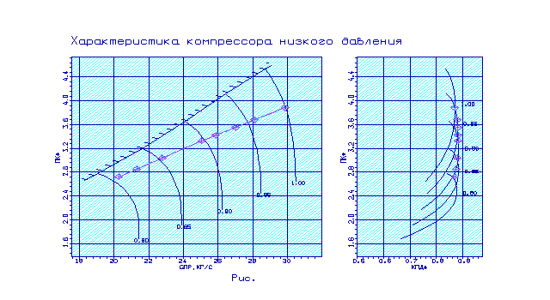

Рисунок 7.1- Характеристика КНД

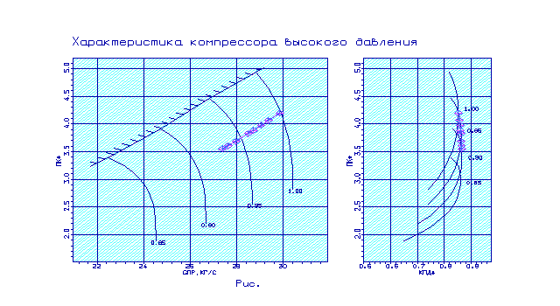

Рисунок 7.2 - Характеристика КВД

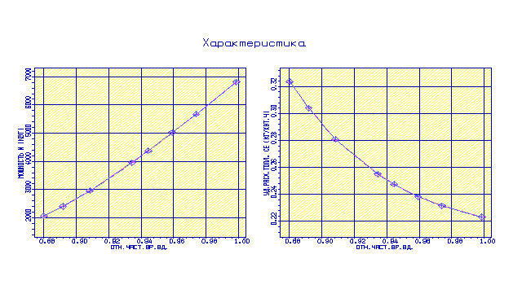

Рисунок 7.3.- Зависимость эффективной мощности и удельного расхода топлива от относительной частоты вращения ротора ВД

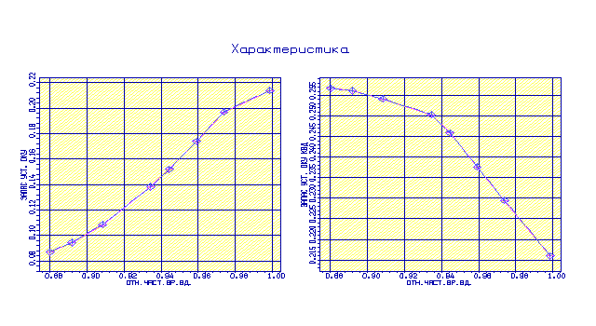

Рисунок 7.4 –Зависимость запаса устойчивости КНД и КВД от относительной частоты вращения ротора ВД

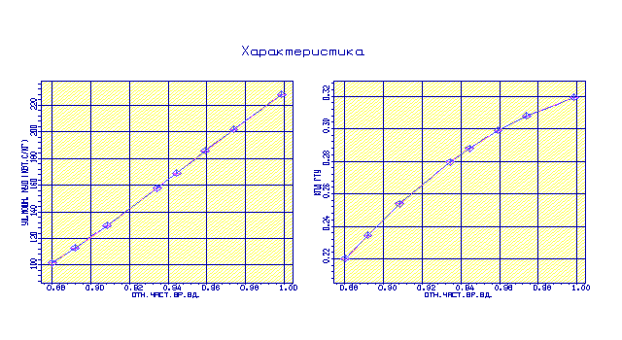

Рисунок 7.5 – Зависимость эффективного КПД и Температуры газа от относительной частоты вращения ротора ВД

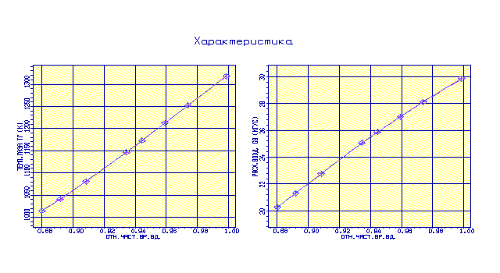

Рисунок 7.6 – Расхода воздуха и температуры газа от относительной частоты вращения ротора ВД

Газогенератор ТВаД со свободной турбиной имеет один регулирующий фактор Gт, следовательно, перейти с максимального режима на пониженные режимы можно за счет уменьшения расхода топлива: При этом уменьшаетсяТг*

что ведет к уменьшению работы турбины ↓=Срг·(↓Тг*-↓Ттвд*)- и температуры за ней ↓Ттвд*. А также ↓=Срг·(↓Ттвд*-↓Ттнд* )и следовательно Ттнд*. Также снижается работа компрессоров это видно из баланса мощностей:

Gв· ↓ = Gг· ↓·ηm

Gвнд· ↓ = Gг· ↓·ηm

Снижения работы в компрессоре приводит к уменьшению πк* как в КНД так и в КВД и температуры за ними. А также снижаются обороты компрессоров:

nвд↓→(Рвд↓; Твд↓;Gв↓) и nнд↓→(Рнд↓; Тнд↓;Gв↓)

На рисунке 7.4 видно, что запасы КВД при дросселировании возрастают. Рабочая точка на характеристике КВД уходит от ГУР. Запасы устойчивой работы КНД при дросселировани ирезкоснижаются и ЛРР подходит к ГУР.

При низких приведенных частотах вращения осевые скорости на последних ступенях возрастают, а углы натекания становятся отрицательными. При этом осевые скорости на первых ступенях уменьшаются, а углы натекания увеличиваются. Для приближения углов натекания к оптимальным значениям и увеличения запаса газодинамической устойчивости применяют регулировку компрессора с помощью регулируемых направляющих аппарат и перепуска воздуха из проточной части.

А также падает эффективная мощность ГТД:

= ↓Gв·

Так падение Тг*и πк*приводит к падению эффективного КПД:



А так как эффективный КПД обратно пропорционально связан с удельным расходом топлива ,то Се растет, это видно на графике (рисунок 7.3)

8 РАСЧЕТ ВХОДНОГО УСТРОЙСТВА

Расчёт будем вести с учётом рекомендаций методического пособия [9].

Входные устройства ГТУ предназначены для подачи циклового рабочего тела к компрессору ГТД, с минимальными искажениями полей скоростей и давлений, а также с минимальными потерями полного давления на входе в компрессор.

Расчётная схема представлена на рисунке 8.1.

где: Dn – диаметр патрубка;

DK – диаметр коллектора;

Fk – площадь образующего цилиндра на входе с высотой hK;

Do – наружный диаметр проточной части компрессора;

B – ширина патрубка;

ho – высота проточной части компрессора;

hK – осевое расстояние от торцевой стенки патрубка до коллектора;

d – втулочный диаметр;

h – осевая протяженность патрубка;

L – осевая протяженность входного устройства.

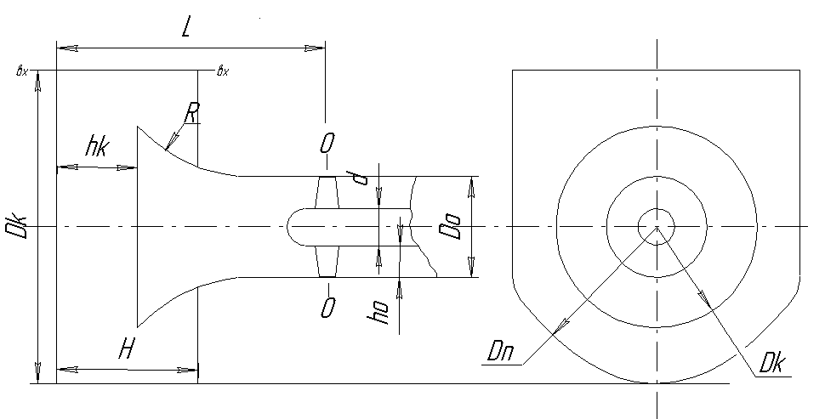

Рисунок 8.1 – Расчетная схема входного устройства

Формулы, используемые при расчёте:

 – относительная площадь патрубка (степень поджатия патрубка),

где ;

 – степень поджатия коллектора;

 – относительный диаметр патрубка;

Используемые рекомендации к расчёту:

(принимаем – 2) при (принимаем 4);

(принимаем 1,4);

Относительную протяженность входного устройства  выбирают в пределах:

 (принимаем 1,8)→;

радиус скругления коллектора R=0,25·D0.

Расчёт:

Исходные величины берём из газодинамического расчёта компрессора:

Do=0,6264 м.

d=0,4072 м.

ho=0,11м.

Определяем осевое расстояние от торцевой стенки патрубка до коллектора

м.

Площадь в сечение 0–0равна:

м2.

Площади FК и FВХ:

м,

м.

Диаметр коллектора определим по формуле:

м.

Диаметр патрубка:

м.

Примем В=Dn тогда:

м.

Длинна патрубка:

м.

Радиус скругления лемнискаты:

м.

Построим схему входного устройства на основании проведённого расчёта (приведена на рисунке 8.2).

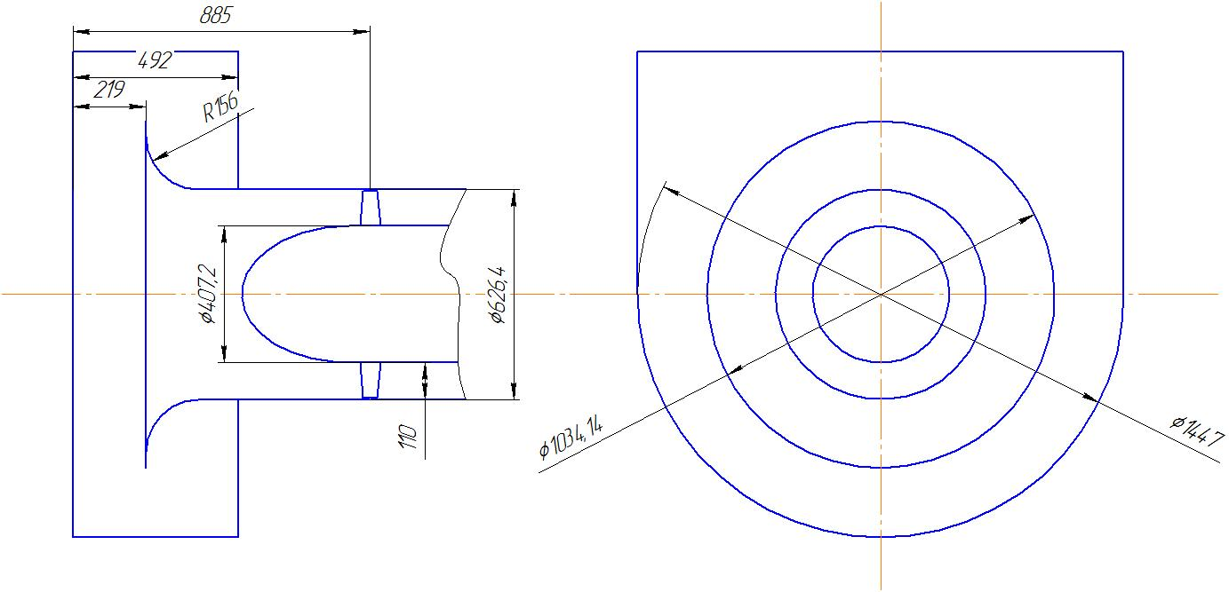

Рисунок 8.2 – Схема входного устройства

Полученное входное устройство обеспечивает подачу рабочего тела к компрессору с минимальными искажениями полей скоростей и давлений и минимальными потерями полного давления на входе в компрессор. Степень конфузорности сечения от входного сечения до сечения на входе в компрессор выбрано оптимально, так чтобы обеспечить минимум потерь в патрубке; из тех же соображений рассчитывался и его диаметр.

На этом этапе были заложены параметры, отвечающие геометрическим соотношениям, обеспечивающим равномерность параметров на входе в компрессор и минимальные гидравлические потери.

9 РАСЧЕТ ОСЕРАДИАЛЬНОГО ВЫХОДНОГО УСТРОЙСТВА С РАДИАЛЬНЫМ ПОДЖАТИЕМ ПОТОКА

При проектировании газотурбинных установок различного назначения и области применения одним из этапов является аэродинамический расчет и профилирование выходных патрубков. Основная задача при этом получение минимальных потер при соблюдении необходимых габаритов [9].

При выборе конструктивной схемы и проектировании выходных патрубков турбомашин необходимо учитывать требования, обусловленные назначением и соображениями эффективности и надежности машины. Газотурбинные установки находят применение во многих областях:

- приводы генераторов, воздуходувок, насосов;

- судовые газотурбинные установки привода двигателей,

- газотурбинные установки для локомотивов и энергопоездов;

- газотурбинные установки малой мощности и др.

Согласно основным требованиям, предъявляемым к выходным патрубкам газотурбинных установок, патрубки должны:

- обеспечивать отвод рабочего тела из турбомашины в заданном направлении с минимальными аэродинамическими потерями;

- обеспечивать равномерное поле давлений за последней ступенью турбины;

- иметь равномерное поле скоростей на выходе из реактивного насадка;

- обеспечивать стационарный устойчивый характер течения на всех режимах работы;

- обладать высокой жесткостью;

- иметь приемлемые конструктивные габариты.

Создать патрубок, удовлетворяющим всем требованиям, достаточно сложно, и задача состоит в том, чтобы найти компромиссное решение. В основу этого заложены прежде всего требования жесткости, габаритности и обеспечение необходимого направления отвода рабочего тела.

Диффузор – это аэродинамическое устройство, предназначенное для преобразования кинетической энергии потока в потенциальную, с возможно большей эффективностью. Осерадиальный диффузор с промежуточным поджатием потока имеет преимущества связанные с конфузорным характером течения при повороте потока и двумя отдельными участками диффузорного типа. А так же технологические преимущества за счёт реализации оборотов диффузора прямыми линиями и дугами окружности.

9.1 Исходные данные

Исходными геометрическими данными являются результаты газодинамического расчёта турбины, и конструктивные особенности переходного канала к выходному устройству, выбранные из конструктивных соображений.

D1=0,511 м – входной диаметр обтекателя;

D2=0,799 м – входной диаметр обечайки.

В настоящее время в энергетических ГТУ применяются осерадиальные диффузоры, для которых отсутствуют жесткие ограничения на предельные габариты. Выходные осерадиальные диффузоры газовых турбин характеризуются радиальностью и удлинением Этот факт объясняет относительно малые потери в них по сравнению с другими диффузорами турбомашин. Следовательно принимаем:

- относительный габарит патрубка;

 - удлинение диффузора.

Для диффузоров с промежуточным поджатием оптимальные значения входных углов наклона образующих обтекателя и обечайки составляют соответственно и .Следовательно принимаем:

=2,0– входной угол наклона обтекателя, град;

=10,5– входной угол наклона обечайки, град;

(1/nпов)min=1 (1/nпов)max= 1,03 – диапазон оптимальных значений степени конфузорности поворотного участка осерадиального диффузора.

Длину диффузора определим по формуле:

м.

Выходной диаметр диффузора определим по формуле:

м.

9.2 Расчет выходного устройства

Расчет осерадиального диффузора выполняем на ЭВМ с использованием программы DIFFUZOR.exe.

Программа DIFFUZOR.exeпозволяет выполнять расчет по предварительно заданным габаритным размерам диффузора. При этом его проточная часть профилируется с оптимальной степенью конфузорности на поворотном участке. Кроме того, для диффузора с заданной геометрией программа позволяет определить закон изменения текущей степени расширения по длине его проточной части.

Массив исходных данных и результатов расчета размещен в файле DIFFUZOR.rez*.*представленном в таблице 9.1. Изменение степени поджатия потока вдоль проточной части выходного патрубка изображено на рисунке 9.1. Также изображаем проточную часть диффузора на рисунке 9.2.

Таблица 9.1 Массив исходных данных и результатов расчета

PACЧЕТ ОСЕРАДИАЛЬНОГО ВЫХОДНОГО ДИФФУЗОРА С ПРОМЕЖУТОЧНЫМ ПОДЖАТИЕМ ПОТОКА

ИСХ.ДАННЫЕ:

ДАТА: 8 4 17 S= 1.000 Q= 1.030

D1= .51100 D2= .79900 L= 1.11900 DK= 1.27800 NP= 2.651

ALFA1= 2.00 R1= .06576 XC1= 1.05324 RC1= .35808 LK= .19565

ALFA2= 10.50 R2= .08220 XC2= .84115 RC2= .63900 FN= .29632

I NS XS RS LS

0 1.00297 .01316 .07252 .00000

1 1.06193 .05583 .07571 .04293

2 1.12213 .09851 .07890 .08587

3 1.18359 .14119 .08209 .12880

4 1.24630 .18386 .08527 .17173

5 1.31026 .22654 .08846 .21467

6 1.37547 .26922 .09165 .25760

7 1.44193 .31190 .09484 .30053

8 1.50964 .35457 .09803 .34347

9 1.57861 .39725 .10122 .38640

10 1.64882 .43993 .10441 .42933

11 1.72029 .48261 .10760 .47227

12 1.79300 .52528 .11079 .51520

13 1.86697 .56796 .11398 .55813

14 1.94219 .61064 .11716 .60107

15 2.01866 .65332 .12035 .64400

16 2.09638 .69599 .12354 .68693

17 2.17535 .73867 .12673 .72987

18 2.25558 .78135 .12992 .77280

19 2.33705 .82403 .13311 .81574

20 2.41977 .86670 .13630 .85867

21 2.63901 .95830 .14957 .95174

22 2.58624 1.00846 .11054 1.06755

23 2.65100 1.02117 .09783 1.16438

NPV= 1.020 NS1= 2.639 NS2= 2.586

коэффициент полных потерь= .451

Рисунок 9.1 – Изменение степени поджатия потока вдоль проточной части выходного патрубка

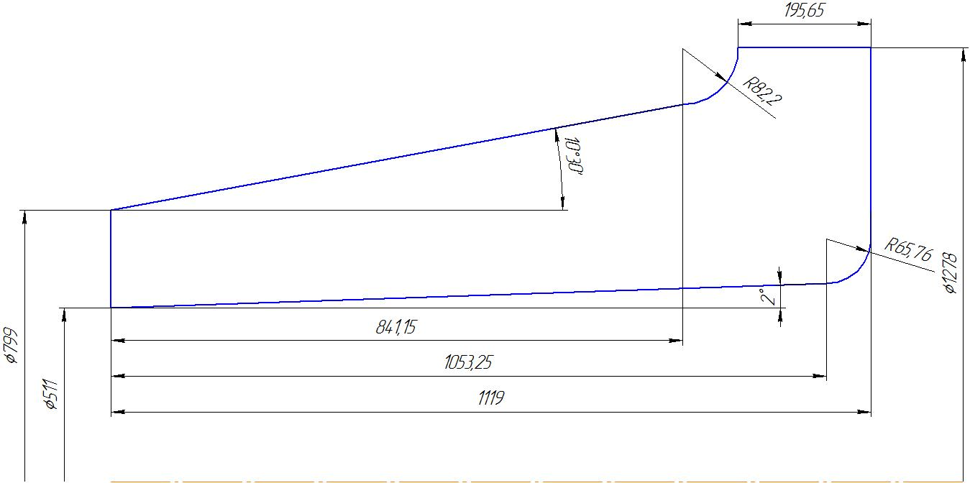

Рисунок 9.2 – Схема проточной части диффузора

В данном разделе курсового проекта спроектировали выходной патрубок приводного ГТД – осерадиальный диффузор.

Полученное выходное устройство удовлетворяет всем требованиям, предъявляемым к осерадиальным диффузорам: обеспечены оптимальные размеры, а также обеспечиваются минимальные потери и необходимое направление отвода рабочего тела.

ВЫВОДЫ

В результате термогазодинамического расчета двигателя получили следующие параметры: удельная мощность =230,5 кВт·с/кг, удельный расход топлива =0,2163 кг/кВт·ч. Определили давление и температуру заторможенного потока в характерных сечениях.

В результате второго этапа расчета был сформирован облик двигателя. Выбрана конструктивно сложная схема ГТД с двухвальным газогенератором и свободной двухступенчатой турбиной. Такая схема обеспечивает приемлемые значения параметров на нерасчетных режимах.

КНД имеет форму проточной части с постоянным средним диаметром, с 6 ступенями, значение КПД =0,87, коэффициент затраченного напора (средненагруженный) = 0,2603.

КВД имеет форму проточной части с постоянным наружным диаметром, с семью ступенями, КПД =0,8681, коэффициент затраченного напора (высоконагруженный) = 0,2695.

Относительный диаметр втулки на выходе из последней ступени КВД к = 0,918, что не превышает допустимого, к доп =0,92.

Турбина высокого давления средненагруженная (=1,478), имеет одну ступень, значение =0,918, обеспечивается условие (h/D)г=0,066>0,065.

Турбина низкого давления средненагруженная (=1,478), имеет одну ступень, значение =0,8874.

Свободная турбина двухступенчатая, высоконагруженная (=3,055), имеет три ступени, значение =0,92.

Также рассчитаны значения: Т, Р, С в основных сечениях двигателя и площади этих сечений.

На третьем этапе был проведен газодинамический расчет компрессора на ЭВМ. В результате расчёта были получены геометрические параметры лопаточных венцов проточной части компрессора, значения давлений Р, Р*,температур Т, Т* на среднем радиусе каждой ступени, степень повышения давления каждой ступени и работа. Определены окончательные размеры проточной части. Все эти данные используются при проектировании решёток профилей многоступенчатого компрессора.

- Степень повышения давления πк*:π*к кнд= 3,838; π*к квд= 4,256; π*к Σ = 16,17;

- Частота вращения: nкнд= 10060,7 об/мин, nквд= 14054,4 об/мин;

- Число ступеней :Zкнд= 6, Zквд= 7,

- Работа компрессора: Lк = 413300 кДж/кг;

- КПД компрессора: ηк*= 0,8401.

Из анализа результатов расчета видно, что обеспечены следующие условия: β1>25град (уменьшение угла нежелательно, так как оно приводит к падению КПД ступени); относительный втулочный диаметр (уменьшение размера лопаток приводит к уменьшению КПД компрессора, и, как следствие, возрастанию влияния радиальных зазоров, уменьшению числа Рейнольдса и повышению потерь при обтекании лопаток малого размера); обеспечено значение  = Са/UK >0,4( иначе увеличиваются потери в решётках ступени); числа Маха (M1 w =0,73), не превышают 0,84 , что исключает появление волновых потерь. Были точно определены значения частот вращения КНД и КВД: n1=10060,7 об/мин; n2=14054,4 об/мин.

Параметры, полученные по результатам расчёта, удовлетворяют требованиям, предъявляемым к современным многоступенчатым компрессорам. Полученный компрессор обеспечивает заданный πк* и КПД, что позволяет выполнить требования данного задания.

Полученные результаты и построенная решетка профилей первой ступени компрессора высокого давления удовлетворяет установленным требованиям и сможет обеспечить требуемые параметры.

В результате газодинамического расчёта турбины определены параметры потока вдоль проточной части на среднем радиусе. Анализ результатов показал, что:

- было обеспечено необходимое охлаждение лопаток СА и РК турбины высокого давления и СА турбины низкого давления;

- на входе в РК ТВД был получен угол α1=15,1 град, отвечающий требованию - α1>15 град.;

- угол выхода потока газа из ТВД α2= 85,9 град., из ТС α2= 85,1 град., т.е. направления потока близки к осевым;

- на всех ступенях турбины были получены КПД:

= 0,884, = 0,913, = 0,914, = 0,915;

- характерное изменение основных параметров (С, Т* и Т, Р* и Р) вдоль проточной части соответствует типовому характеру для газовых осевых турбин;

- степень реактивности ступеней турбины во втулочных сечениях имеет положительные значения:

; ;  ;

- частота вращения вала силовой турбины равна частоте вращения нагрузки nтс = 8200 об/мин.

В процессе профилирования лопатки рабочего колеса ступени турбины вы-сокого давления, были получены значения основных кинематических параметров потока и геометрических параметров решётки профилей в пяти сечениях. В расчете был использован закон крутки потока α1(r)=const, L(r)=const. По полученным данным построены профиля лопаток по сечениям. Полученные профиля имеют достаточную толщину и диаметр выходной кромки.

Полученное выходное устройство обеспечивает подачу рабочего тела к компрессору с минимальными искажениями полей скоростей и давлений и минимальными потерями полного давления на входе в компрессор. Степень конфузорности сечения от входного сечения до сечения на входе в компрессор выбрано оптимально, так чтобы обеспечить минимум потерь в патрубке; из тех же соображений рассчитывался и его диаметр.

Спроектированный выходной патрубок приводного ГТД удовлетворяет всем требованиям, предъявляемым к осерадиальным диффузорам: обеспечены оптимальные размеры, а также обеспечиваются минимальные потери и необходимое направление отвода рабочего тела.

В результате проведенного расчета ЦБК нагнетателя природного газа были получены геометрические параметры проточной части и лопаточных венцов. Получены размеры проточной части ЦБК с радиальными цилиндрическими лопатками рабочего колеса и лопаточного диффузора являются типичными для ЦБК нагнетателей природного газа на линейных КС.

В данной работе был выполнен расчет дроссельной характеристики .

Полученное входное устройство обеспечивает подачу рабочего тела к компрессору с минимальными искажениями полей скоростей и давлений и минимальными потерями полного давления на входе в компрессор. Степень конфузорности сечения от входного сечения до сечения на входе в компрессор выбрано оптимально, так чтобы обеспечить минимум потерь в патрубке; из тех же соображений рассчитывался и его диаметр.

Спроектированный выходной патрубок приводного ГТД удовлетворяет всем требованиям, предъявляемым к осерадиальным диффузорам: обеспечены оптимальные размеры, а также обеспечиваются минимальные потери и необходимое направление отвода рабочего тела.

Результаты проведенных расчетов являются удовлетворительными и отвечают поставленной задаче.

Перечень ссылок

1. Павленко Г.В. Термогазодинамический расчет газотурбинных двигателей и установок [Текст] : учебное пособие / Г.В. Павленко. - Харьков: ХАИ, 2007. – 63с.
2. Буслик Л.Н. Согласование параметров и определение основных размеров турбин и компрессоров ГТД [Текст]: учебное пособие/ Л.Н. Буслик, В.И. Ковалев. – Харьков: ХАИ, 1996. – 51с.
3. Павленко Г.В. Формирование облика ГТД и ГТУ [Текст] : учебное пособие / Г.В. Павленко. - Харьков: ХАИ, 2007. - 39с.
4. Павленко Г. В. Газодинамический расчет осевого компрессора ГТД [Текст]:учебное пособие/Г.В. Павленко. - Харьков: ХАИ, 2002.–57с.
5. Павленко Г.В. Профилирование рабочей лопатки осевой ступени компрессора[Текст]: учебное пособие / Г.В. Павленко. - Харьков: ХАИ, 1999. – 6с.
6. Павленко Г.В. Газодинамический расчет осевой газовой турбины [Текст]: учебное пособие / Г.В. Павленко, А.Г. Волов. - Харьков: ХАИ, 2007. –76с.
7. В.А. Коваль Профилирование лопаток авиационных турбин: Учеб. Пособие. Харьков 1986г. - 48с.
8. А.Г. Волов, О.Д. Дегтярёв, Г.В. Павленко «Исследование эксплуатационных характеристик газотурбинных двигателей» ч.1 Газотурбинные установки – Сборник лабораторных работ. – Х.: Нац. аэрокосм. ун-т «Харьк. Авиац.. ин-т», 2006 – 57с.
9. Анютин А.Н., Дегтярев О.Д. Проектирование входных и выходных устройств ГТУ. Учеб. Пособие, Харьков, 2001 - 62с.
10. Барышева Е.С, Фесенко К.В. проектирование ступени центробежного нагнетателя. Учеб. пособие, Харьков, 2012 – 55с.